PLANO DE GESTÃO INTEGRADA DE RESÍDUOS SÓLIDOS CONSÓRCIO INTERMUNICIPAL VALE DO JACUÍ
PARTE II

ENCRUZILHADA DO SUL PASSA SETE SEGREDO SOBRADINHO
TUNAS
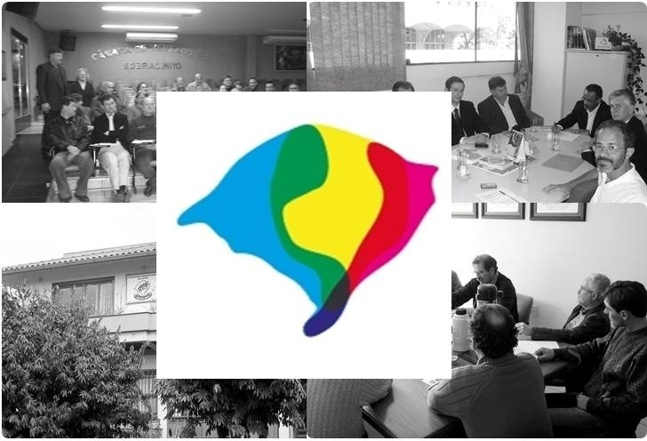

DEZEMBRO DE 2012

CONSÓRCIO INTERMUNICIPAL DO VALE DO JACUÍ ESTRUTURA ADMINISTRATIVA

Presidente
Paulo Cezar Sebben

Diretor Executivo
Vanoir Koehler

Coordenador da Câmara Setorial do Meio Ambiente
Alexandre Antonio da Silva

Supervisor Administrativo
Gildo Otávio Mai

Auxiliar Administrativa
Ana Elisa Rech

Auxiliar Administrativa
Eliana de Moraes Pantz

Auxiliar Administrativa
Morgana Puntel dos Anjos

Auxiliar de Serviços Gerais
Rosenilda Claussen Rodrigues

EQUIPE DE ELABORAÇÃO PIGIRS

Coordenação Equipe Técnica IPOA
Michel Tieccher – Eng. Ambiental Daniel Cremonese Ferrari – Eng. Ambiental

Equipe Técnica IPOA
Sebastião Diones Bohrer – Eng. Ambiental Carlos Roberto dos Santos – Eng. Ambiental Camila Pohl Frohlich – Eng. Ambiental Felipe Martini – Eng. Ambiental
Tiago Luis Gomes – Eng. Civil Carla Patricia Boer – Bióloga Dione Krise – Biólogo
Dargel Rech – Eng. Ambiental Ismael Boesel – Eng. Ambiental
Marcos A. Santos Lima – Eng. Ambiental Henrique Becker Dopke – Estagiário Eng. Ambiental Barbara Meier da Costa – Estagiária Eng. Ambiental

SUMÁRIO
- INTRODUÇÃO 6
- OBJETIVOS 7
Gerais 7
Específicos 7
- METODOLOGIA 9
- PLANO INTERMUNICIPAL DE GESTÃO INTEGRADA DE RESÍDUOS SÓLIDOS DE ENCRUZILHADA 10
- PLANO INTERMUNICIPAL DE GESTÃO INTEGRADA DE RESÍDUOS SÓLIDOS DE PASSA SETE 79
- PLANO INTERMUNICIPAL DE GESTÃO INTEGRADA DE RESÍDUOS SÓLIDOS DE SEGREDO 141
- PLANO INTERMUNICIPAL DE GESTÃO INTEGRADA DE RESÍDUOS SÓLIDOS DE SOBRADINHO 206
- PLANO INTERMUNICIPAL DE GESTÃO INTEGRADA DE RESÍDUOS SÓLIDOS DE TUNAS 273
- INDICADORES DE DESEMPENHO OPERACIONAL 337
- REFERÊNCIAS BIBLIOGRÁFICAS 351

APRESENTAÇÃO

O presente diagnóstico apresenta a situação atual dos municípios integrantes do Consorcio Intermunicipal do Vale do Jacuí, com base no diagnóstico realizado, será elaborado uma serie de alternativas, ou caminhos a serem seguidos com relação ao Plano de Gestão Integrada de Resíduos Sólidos – PGIRS.
O Consórcio Intermunicipal do Vale do Jacuí foi constituído em 2004, nos termos da Lei n° 8080/90 e Emenda Constitucional n°. 19 de 04/06/98 que alterou o artigo 241 da Constituição Federal. Participaram de sua formação os gestores municipais que integram a 8ª Coordenadoria Regional da Saúde, inicialmente com a finalidade de atender as demandas comuns dos Municípios consorciados na área da Saúde.
Em 2007, com vistas a Lei Federal n° 11.107/05 e o Decreto n° 6.017/07, o Estatuto do CI/Jacuí é alterado, passando o Consórcio a ser multifuncional, possuindo Câmaras Setoriais com o objetivo de desenvolver as múltiplas políticas públicas de interesse dos entes consorciados.
Para elaboração o Plano de Gestão Integrada de Resíduos Sólidos – PGIRS, foi realizada uma concorrência publica, onde a instituição vencedora foi o Instituto Porto Alegre Ambiental – IPOA.
O objetivo do diagnóstico é retratar a realidade dos municípios que fazem parte do consórcio do Vale do Jacuí, no que se diz respeito ao gerenciamento dos resíduos sólidos gerados nos municípios, a fim de apontar as deficiências e necessidades enfrentadas pelos municípios.
Assim após todo diagnóstico ter sido realizado, ser possível tirar conclusões sobre a problemática, e ter ferramentas para adequar a situação com base na Política Nacional de Resíduos Sólidos – Lei Nº 12.305/2010.

INTRODUÇÃO

No Brasil, cabe a cada município a responsabilidade sobre a gestão dos resíduos sólidos urbanos produzidos em seu território. A complexidade que envolve a prestação dos serviços de coleta, tratamento e disposição final de resíduos sólidos, acaba conduzindo as políticas públicas a atacar o maior dos problemas identificados até então: a falta de um gerenciamento adequado na destinação final dos resíduos sólidos urbanos.
A Norma Brasileira de Referência - NBR 10004 define resíduos sólidos como sendo “os resíduos nos estados sólido e semi-sólido, que resultam de atividades de origem industrial, doméstica, hospitalar, comercial, agrícola, de serviços e de varrição”.
Uma vez gerado, o resíduo sólido demanda por soluções adequadas de forma a alterar o mínimo possível o meio ambiente e todos os elementos que fazem parte dele. Sabe-se, porém, que o manejo dos resíduos sólidos é uma tarefa complexa em virtude da quantidade e heterogeneidade de seus componentes, do crescente desenvolvimento das áreas urbanas, das limitações dos recursos humanos, financeiros e econômicos disponíveis e da falta de políticas públicas que regulem as atividades deste setor (IBAM, 2001).
Caso o resíduo não tenha um tratamento adequado, poderá acarretar sérios danos ao meio ambiente, entre eles a poluição do solo, alterando suas características físico- químicas que representará uma séria ameaça à saúde pública tornando este ambiente propício ao desenvolvimento de transmissores de doenças, além do visual degradante associado aos montes de lixo (PINTO, 1979).
Segundo Oliveira (2002), entre os fatores de agravamento do quadro ambiental destaca-se a grande geração de lixo e as consequências de seu trato inadequado, tanto sob o ponto de vista ambiental como social e econômico.
Diante da problemática, é evidente a necessidade de se promover uma gestão adequada, a fim de prevenir ou reduzir os possíveis efeitos negativos sobre o meio ambiente e os riscos para a saúde humana. Levando em consideração essa necessidade, as medidas devem ser adotadas de modo a evitar o abandono ou a eliminação descontrolada dos resíduos (DIAS, 2000).

OBJETIVOS

Gerais

Os objetivos gerais do Plano de Gestão Integrada de Resíduos Sólidos é consolidar e apresentar os diferentes aspectos (técnicos, administrativos, sociais, educacionais e econômicos do sistema de gerenciamento dos resíduos sólidos) dos municípios integrantes do consorcio intermunicipal do vale do Jacuí, de tal forma estabelecer as diretrizes básicas e subsidiar a formulação e consolidação da “Política de Gestão Integrada de Resíduos Sólidos”.

Específicos

Os objetivos específicos do PGIRS é elaborar e apresentar os diagnósticos dos serviços públicos de limpeza urbana e manejo dos resíduos sólidos (conjunto de atividades, infraestruturas e instalações operacionais de coleta, transporte, transbordo, tratamento e destino final dos resíduos gerados nos municípios), a fim de possibilitar a elaboração do Plano de Gestão Integrada de Resíduos Sólidos dos Municípios integrantes do Consorcio do Vale do Jacuí.
Para tanto, serão levantados e sistematizados os dados disponíveis referentes ao manejo atual dos resíduos sólidos urbanos gerados nos municípios integrantes do consorcio e, com base em tais informações:

  - Formular prognósticos para diferentes temas, de curto prazo (1 a 4 anos), médio prazo (4 a 8 anos) e longo prazo (8 a 20 anos);

  - Apresentar o plano de metas (curto, médio e longo prazos) para as diferentes ações de coleta e disposição final dos resíduos; para a implementação de programas de educação ambiental; para as ações de coleta seletiva e de logística reversa, entre outras;

  - Propor programas, projetos e ações focados: (a) na capacitação técnica; (b) na educação ambiental voltada às ações de não geração, redução, reutilização e de reciclagem de resíduos;

  - Propor instrumentos de avaliação, controle e monitoramento voltados ao estabelecimento de indicadores
  - de desempenho operacional e ambiental dos serviços públicos de limpeza urbana e manejo de resíduos sólidos.

METODOLOGIA

A metodologia adotada para o desenvolvimento do Plano de Gestão Integrada de Resíduos Sólidos esteve apoiada essencialmente no processo participativo, na tomada de decisões coletivas e na sistematização contínua dos resultados dos processos. Os trabalhos foram estruturados por fases, desenvolvendo-se o Diagnóstico e o Prognóstico preliminarmente.
O desenvolvimento do Plano de Gestão Integrada de Resíduos Sólidos, propriamente dito, ressaltou o planejamento das iniciativas para os resíduos que têm presença mais significativa na cidade em geral.
Antes de se iniciar o Plano de Gestão, identificou-se e mobilizaram-se representantes do município envolvidos na questão de resíduos sólidos urbanos.
Foram convocados representantes de diversas secretarias do município, tais como: Secretaria de Meio Ambiente, Secretaria de Administração e Finanças, Secretaria de Saúde, e Secretaria de Obras, todos atuantes na área e interessados na formulação e implementação do plano.
Como base para o plano, executou-se primeiramente as etapas de levantamento de dados e diagnóstico, fundamentais para que se conhecesse a situação atual no município. A partir das informações levantadas, foi possível realizar uma análise crítica dos serviços de manejo de resíduos sólidos e limpeza urbana assim podendo visualizar os problemas existentes.
A formulação do Plano de Gerenciamento dos Resíduos Sólidos está baseada na definição de metas, que se desdobram em projetos e ações, que visam qualificar e sistematizar os serviços ligados à limpeza urbana, informando também os recursos financeiros necessários para implantação de cada serviço. O Plano leva em consideração aspectos referente à geração, acondicionamento, coleta, armazenamento, transporte, tratamento e disposição final de resíduos sólidos urbanos com foco no atendimento dos requisitos básicos de meio ambiente e de saúde pública.

PLANO INTERMUNICIPAL DE GESTÃO INTEGRADA DE RESÍDUOS SÓLIDOS DE TUNAS

DIAGNÓSTICO DO MUNICÍPIO

DADOS GEOGRAFICOS E LOCALIZAÇÃO

O Município de Tunas possui uma área de 217,97 km² e está localizado na Mesorregião Noroeste Rio-Grandense e Microrregião de Soledade, em uma altitude de 339 m, limitando-se ao com os seguintes municípios, de acordo com a Figura 16.
- Norte: Campos Borges;
- Leste: Soledade;
- Oeste: Jacuizinho;;
- Sul: Arroio do Tigre e Segredo.

As coordenadas de localização do município são Longitude -52,956 e Latitude - 29,103. O município se localiza na região do COREDE Vale do Rio Pardo.

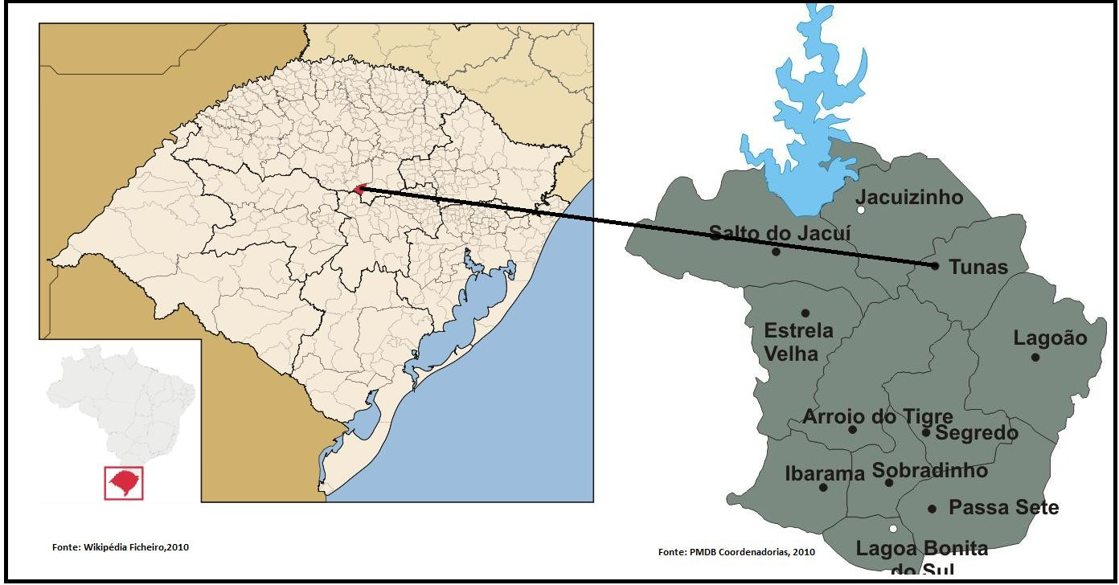

Figura 8 - Mapa de localização do Município de Tunas.

DEMOGRAFIA

Segundo dados do IBGE (2010), a população do Município de Tunas está estimada em 4.395 habitantes. Sendo que 31,50% da população residem na zona urbana e 68,50% na zona rural. A população masculina representa 51,97% do total e a feminina 48,03% (FAMURS). A densidade demográfica do município é de 20,15 hab/km² (IBGE 2010). A Tabela 57 mostra a evolução do crescimento populacional de Tunas.
Tabela 57 – Evolução do crescimento populacional de Tunas

Ano População Urbana Rural 1970
1980

1991 | 4.388 | 641 | 3747
2000 | 4.310 | 1310 | 3000
2010 | 4.395 | 1375 | 3020
Fonte: IBGE, 2010.

ÍNDICE DE DESENVOLVIMENTO SOCIOECONOMICO - IDESE

O Índice de Desenvolvimento Socioeconômico (IDESE) é um índice sintético que tem por objetivo medir o grau de desenvolvimento dos municípios. Ele é o resultado da agregação de quatro blocos de indicadores: Domicilio e Saneamento, Educação, Saúde e Renda e considera um conjunto de doze indicadores. Assim como o IDH a sua qualificação vai de 0 (pior desempenho) ate 1 (melhor desempenho).
Segundo dados da Fundação de Economia e Estatística (FEE-RS), os Índices de Desenvolvimento Socioeconômicos de Tunas do ano de 2009, podem ser vistos na Tabela 58.
Tabela 58 – Índices de desenvolvimento Socioeconômicos.

Educação |  | Renda |  | Saneamento |  | Saúde |  | IDESE
Índice | Ordem | Índice | Ordem | Índice | Ordem | Índice | Ordem | Índice | Ordem
0,81 | 455º | 0,673 | 293º | 0,284 | 323º | 0,846 | 333º | 0,653 | 363º
Fonte: FEE, 2009.

SANEAMENTO BÁSICO

Esgotamento sanitário

No sentido Noroeste da área urbana a 350 metros da quadra sete está localizada a Estação de Tratamento de Esgoto do município de Tunas. O sistema de operação funciona com lodos ativados e opera desde 2009 através da LO n° 5321/2010-DL. A Estação de Tratamento possui uma área de 600m² atendendo 1.500 habitantes que totalizam 230 economias. A vazão é de 240m³/dia e está situada na coordenadas 29° 06’ 00” 52°27’42”. O lodo gerado mensalmente é de aproximadamente 100 kg, sendo destinado irregularmente em área agrícolas.
Desta forma a Estação de Tratamento atende aproximadamente metade das economias da área urbana. Para o restante dos domicílios do município o sistema é apenas com apenas com fossa, filtro, ou apenas “sumidouro”, o que é um problema comum na maioria dos municípios pequenos, contaminando o solo e possivelmente o lençol freático dependendo da capacidade de infiltração deste. A Tabela 59 mostra as formas de instalação sanitária dos domicílios.

Tabela 59 – Forma de instalação sanitária dos domicílios.

Forma de Instalação Sanitária dos Domicílios | Nº de Domicílios
Rede geral de esgoto ou pluvial | 4
Fossa séptica | 126
Fossa rudimentar | 982
Vala | 17
Rio, lago ou mar | 4
Outro | 6
Fonte: IBGE, 2010.

Abastecimento público

Na área urbana a desinfecção da água é realizada pela empresa BIOQUÍMICA com sede no próprio município, são utilizados cloradores, a água é oriunda de quatro

poços profundos. Não são gerados lodos contaminados neste tipo de operação. Cabe salientar que apenas 03 dos poços possuem outorga de disponibilidade hídrica.
Na área rural os 14 poços artesianos e mais as fontes drenadas espalhadas pelo interior também recebem desinfecção por cloro, sendo realizada pela empresa BIOQUIMICA, também sendo uma atividade que não gera lodos contaminados. Os 14 poços não tem a devida outorga para controle da disponibilidade hídrica, o Departamento de Vigilância Sanitária é responsável pela fiscalização da água consumida pelos moradores. A Tabela 60 mostra as formas de abastecimento dos domicílios.
Tabela 60 – Forma de abastecimento dos domicílios.

Forma de Abastecimento dos Domicílios | Nº de Domicílios
Rede geral | 803
Poço ou nascente na propriedade | 451
Poço ou nascente fora da propriedade | 116
Rio, açude, lago ou igarapé | 4
Outra | 6
Fonte: IBGE, 2010.

Drenagem urbana

Não existe dados sobre drenagem urbana, todos loteamentos a serem executados tem obrigatoriedade de apresentar os cálculos do dimensionamento da rede de drenagem de águas pluviais.

GERAÇÃO DE RESÍDUOS

O município de Tunas gera em média 11 toneladas de resíduos por mês na área urbana. Esses resíduos englobam os resíduos domiciliares, os quais são posteriormente destinados ao aterro sanitário. Os resíduos gerados pela zona rural são incorporados aos resíduos gerados na área urbana. A quantidade gerada é pouco significativa uma vez que a população rural realiza a destinação de resíduos orgânicos na própria área

(alimentação animal, adubação, compostagem). A geração de resíduo referente aos anos de 2009, 2010, 2011 e projeção de 2012 estão expressos na Tabela 61.

Tabela 61 - Geração percapita de resíduos urbanos
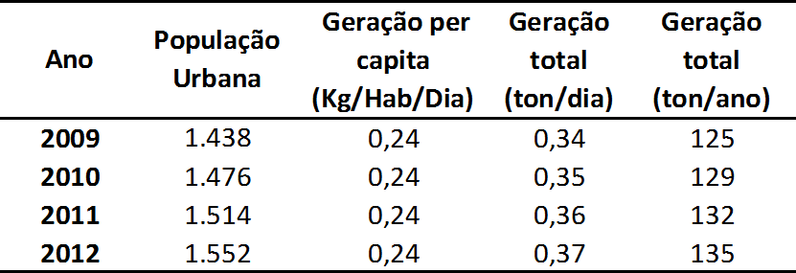
Fonte: IBGE, 2010.

A geração de resíduos estimada por habitante no município de Tunas é de aproximadamente 0,24 kg/hab/dia, e, como pode ser visto na Tabela 62, a geração per capita de Tunas fica abaixo da média para municípios com até 30 mil habitantes.

Tabela 62: Taxas de geração per capita de resíduos.

Tamanho da cidade | População Urbana (habitantes) | Geração Per Capita (Kg/hab/dia)
Pequena | Até 30 mil | 0,5
Média | De 30 mil a 500mil | De 0,5 a 0,8
Grande | De 500 mil a 5 milhões | De 0,8 a 1,0
Megalópole | Acima de 5 milhões | Acima de 1,0
Fonte: Zweibil, 2001.

Composição gravimétrica dos resíduos sólidos domiciliares

Na Figura 17 pode ser visualizada a composição gravimétrica de resíduos sólidos domiciliares do município de Tunas, os quais representam a quantidade média

dos resíduos enviados ao aterro sanitário. Estas quantidades de resíduo podem sofrer alterações e modificações ao longo do tempo, sendo que este é fator unicamente dependente da população.
Materiais
têxteis 1,07%
Metal
Vidro
4,26%
4,26%
Papel
9,38%
Plásticos
8,53%
Orgânicos
72,49%
Figura 9 – Composição Gravimétrica.

Fonte: IPOA, 2012.

COLETA

A coleta dos Resíduos Sólidos Domiciliares e Rejeitos no Município de Tunas é realizada pela Prefeitura Municipal através da Secretaria de Obras. Para o transporte é utilizado um caminhão tipo caçamba com capacidade para sete toneladas que se encontra em boas condições de manutenção.
As coletas acontecem todas às sextas-feiras por funcionários da prefeitura e abrangem todos os domicílios da cidade.
Na área rural ocorre um grave problema com relação aos resíduos domiciliares, pois a prefeitura não realiza a coleta dos mesmos. Desta forma, todo lixo produzido no interior do município acaba tendo uma destinação irregular, estes resíduos são queimados, enterrados ou acabam poluído o ambiente.

A prefeitura municipal pretende ampliar a coleta à área rural, minimizando assim o impacto ambiental gerado por estas disposições irregulares dos resíduos domiciliares.

TRANSBORDO

Os resíduos após a coleta são imediatamente transportados ao Município de Sobradinho a uma distância de aproximadamente sessenta quilômetros (60 km), onde são acondicionados em containers de propriedade da empresa EDEM COMÉRCIO E TRANSPORTE LTDA que também atua no transporte dos resíduos até o seu destino final com 1° termo aditivo do contrato 32/2011. A referida empresa possui sede no Município de Sobradinho e opera com a isenção de licenciamento ambiental estadual para a atividade de transporte através da Declaração nº 556/2009-DL emitida pela FEPAM em 23 de novembro de 2009.

DESTINAÇÃO FINAL

O destino final dos resíduos sólidos é o aterro sanitário da Empresa SIL SOLUÇÕES AMBIENTAIS LTDA, situado no município de Minas do Leão. O município destina os resíduos para o aterro com base no contrato de prestação de serviços nº 22/2011 e o referido aterro sanitário possui licenciamento pela Fundação Estadual de Proteção Ambiental (FEPAM) através da LO nº 982/2010-DL.

ASSOCIAÇAO DE CATADORES OU COOPERATIVAS

Diversos municípios têm procurado dar também um cunho social aos seus programas de reciclagem, formando cooperativas de catadores que atuam na separação de materiais recicláveis existentes no lixo (IBAM, 2001).

As principais vantagens da utilização de cooperativas de catadores são:
- geração de emprego e renda;
- resgate da cidadania dos catadores, em sua maioria moradores de rua;

- redução das despesas com os programas de reciclagem;
- organização do trabalho dos catadores nas ruas evitando problemas na coleta de lixo e o armazenamento de materiais em logradouros públicos;
- redução de despesas com a coleta, transferência e disposição final dos resíduos separados pelos catadores que, portanto, não serão coletados, transportados e dispostos em aterro pelo sistema de limpeza urbana da cidade.

O município não possui associação de recicladores nem mesmo um galpão de triagem. Na zona urbana existem dois recicladores informais. O primeiro não possui depósito de resíduos, recolhe aproximadamente 1,5 toneladas ao mês. O segundo reciclador faz o acondicionamento dos resíduos em um pequeno e no pátio de sua residência, não tendo licenciamento ambiental para a atividade. Este reciclador também produz 1,5 toneladas ao mês. Após a catação e armazenamento dos resíduos estes são comercializados para empresas da região, não tendo um contrato específico, ou seja, os resíduos são comercializados em razão do maior valor oferecido.
Somando-se os resíduos produzidos pelos recicladores mais o recolhidos pela Prefeitura Municipal, o município de Tunas produz uma média de 12 toneladas ao mês.

RESÍDUOS DE LIMPEZA PÚBLICA

Os resíduos de limpeza urbana, definidos na Política Nacional de Resíduos Sólidos, constituem os resíduos originários da varrição, limpeza de logradouros e vias públicas; capinas; limpeza de escadarias e monumentos; raspagem e remoção de terra em logradouros públicos; desobstrução e limpeza de bueiros, bocas de lobo e correlatos; e, limpeza de feiras e eventos públicos.
Os resíduos da varrição são constituídos por materiais de pequenas dimensões, como areia, terra, folhas, além de embalagens, pedaços de madeiras, e outros.
A prefeitura municipal presta esse serviço cotidianamente, porém, não tem controle do volume produzido dessa tipologia de resíduos.
Os Resíduos de Limpeza Pública são depositados em pequenos “bota fora” (11), que consistem em locais próximos a área urbana, muitas vezes em Áreas de Preservação Permanente.

A prefeitura municipal é a responsável pela coleta e destinação deste tipo de resíduos, porém, não tem controle do volume produzido.
Com relação aos resíduos de poda, estes são depositados em pequenos “bota- fora”, que consistem em locais próximos a área urbana, muitas vezes em Áreas de Preservação Permanente.
A coleta dos Resíduos Sólidos de Limpeza abrange toda a área urbana do município. Para realização desta atividade a Secretaria de Obras disponibiliza um caminhão e cinco colaboradores.
O município não possui nenhum projeto para utilização destes resíduos seja para compostagem ou queima como fonte de energia.

RESÍDUOS DA CONSTRUÇÃO CIVIL E DEMOLIÇÃO

Os resíduos da Construção Civil consistem em resíduos provenientes de construções, reformas, reparos, demolições de obras e preparação e escavação de terrenos. Dentre os materiais encontram-se tijolos, blocos cerâmicos, concreto em geral, solos, rochas, resinas, colas, tintas, madeiras e compensados, forros, argamassa, gesso, telhas, pavimento asfáltico, vidros, plásticos, tubulações, fiação elétrica, entre outros. Incluem ainda materiais facilmente recicláveis, como embalagens em geral, tubos e metais.

Classificação dos Resíduos da Construção Civil de Acordo com a Resolução CONAMA 307/2002

Os resíduos da construção civil deverão ser classificados, para efeito desta Resolução, da seguinte forma:

Classe A: São os resíduos reutilizáveis ou recicláveis como agregados, tais como os oriundos de:
- pavimentação e outras obras de infra-estrutura, inclusive solos provenientes de terraplanagem;

- edificações: componentes cerâmicos (tijolos, blocos, telhas, placas de revestimento, etc.), argamassa e concreto.
- processo de fabricação e/ou demolição de peças pré-moldadas em concreto (blocos, tubos, meios-fios, etc.) produzidas nos canteiros de obras.

Classe B: são os resíduos recicláveis para outras destinações, tais como: plásticos, papeis/papelão, metais, vidros madeiras e outros.

Classe C: são os resíduos para quais não foram desenvolvidas tecnologias ou aplicações tecnicamente viáveis que permitam a sua reciclagem/recuperação, tais como os produtos fabricados com gesso.

Classe D: são os resíduos perigosos oriundos do processo de construção, tais como: tintas, solventes, óleos, amianto e outros, ou aqueles contaminados oriundos de demolições, reformas e reparos de clínicas radiológicas, instalações industriais e outras.
O município de Tunas não possui um Plano Municipal de Gestão de Resíduos da Construção Civil, bem como centrais de armazenamento, ficando sob responsabilidade de cada gerador o gerenciamento e a destinação final do material.
São considerados geradores pessoas físicas ou jurídicas, públicas ou privadas, responsáveis por atividades ou empreendimentos que gerem os resíduos de construção civil ou demolição.
De acordo com Pinto (1999), o resíduo gerado pela construção civil corresponde, em média, a 50% do material que entra na obra. Confirmando esse percentual, Lima (2001) afirma que, de todos os resíduos sólidos gerados numa cidade, cerca de dois terços são resíduos domésticos e um terço vem da construção civil, podendo atingir 50% em alguns municípios.
Estimamos que 35% do total de resíduos gerados no município sejam RCC. A Tabela 63 - Geração de Resíduos de Construção Civilmostra a quantidade total de resíduo domiciliar e a quantidade de geração de RCC gerados no município.

Tabela 63 - Geração de Resíduos de Construção Civil
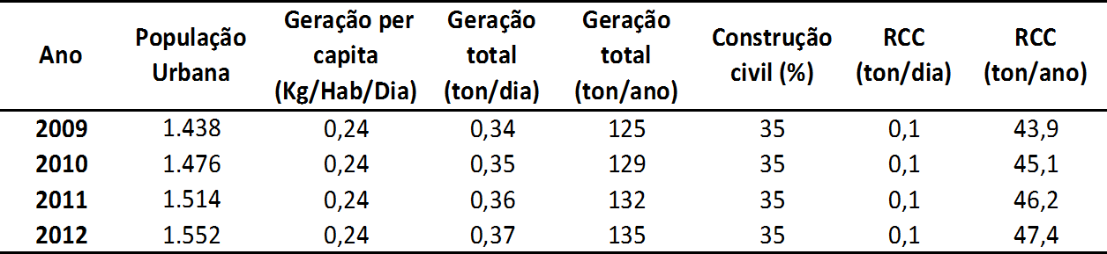
Fonte: IPOA, 2012

Com base nas informações do município e seguindo a referência dos autores, foi possível quantificar a geração de resíduo de construção civil, uma vez que não há dados junto aos órgãos municipais.
Como pode ser visto na Tabela 63 - Geração de Resíduos de Construção Civil, considerando que a geração de RCC é de 35% do total de resíduo domiciliar gerado no município, chegou-se a um total estimado de 0,1 toneladas/dia ou 47,4 toneladas/ano de resíduos provenientes da construção civil.
A metodologia de Sepúlveda & Jalali (2007) apesar de já ter sido anteriormente utilizada por diversos autores, ainda não havia sido considerado os Índices de Resíduos diferenciados por tipo de construção, como pode ser visto na Tabela 64

Tabela 64 - Geração de Resíduos Construção Civil.

Construção Nova | Alteração e  Ampliação | Reconstrução | Demolição
50 kg/m² | 250 kg/m² | 400 kg/m² | 850 kg/m²
Fonte: Sepúlveda & Jalali, 2007.

No município de Tunas, são visíveis execuções de obras das mais variadas, e todos estes projetos de construção acabam gerando resíduos. O município não possui Plano de Gerenciamento dos Resíduos de Construções, sendo necessários para isso recursos financeiros e técnicos. Em pesquisa realizada no município e também por informações da prefeitura municipal, foi constatado que os empreendimentos privados que geram Resíduos de Construção Civil não possuem planos de gerenciamentos de seus resíduos de obras e demolições

Não existem construtoras estabelecidas na cidade, porém o setor do comércio voltado ao ramo da construção civil não possui um controle do destino dos resíduos de construção comercializados.
A prefeitura municipal não fiscaliza o destino dos restos de obras e demolições, também não possui uma estimativa do volume produzido e não existe um departamento responsável pela fiscalização deste tipo de resíduo.
Nos levantamentos realizados no município e pelas informações fornecidas pela Secretaria de Obras os resíduos de construção no município são destinados da seguinte maneira:

- Os Resíduos de Construção Civil CLASSE A são utilizados nas próprias obras para nivelamento de terrenos e aterramentos. Nos levantamentos não foram identificados locais como bota-fora ou disposição irregular deste tipo de resíduo em Áreas de Preservação Permanente.
- Os Resíduos de Construção Civil CLASSE B, Resíduos recicláveis, tais como plásticos, papel/papelão, metais, vidros, madeiras, etc, são incorporados aos Resíduos Domiciliares e possuem a mesma destinação destes.
- Os Resíduos de Construção Civil CLASSE RCC CLASSE C: Resíduos para os quais não foram desenvolvidas tecnologias ou aplicações economicamente viáveis que permitam a sua reciclagem/recuperação, como por exemplo, o gesso, este tipo de resíduo também é incorporado aos Resíduos de Construção Civil CLASSE A e utilizado em nivelamento de terrenos e aterramentos.
- Os Resíduos de Construção Civil CLASSE D Resíduos perigosos e/ou contaminados, estes resíduos também são incorporados aos Resíduos Sólidos Urbanos e possuem a mesma destinação destes.

Destinação Correta dos Resíduos de Construção Civil e Demolição

A indústria da construção civil é um dos grandes contribuintes do desenvolvimento socioeconômico, sendo também o maior gerador de resíduos de toda a sociedade, ao longo de toda a sua cadeia produtiva. A maior preocupação com o tema se

da pela falta de gerenciamento sobre todo esse resíduo, devido a muitos municípios não possuírem uma política que exija uma destinação final ambientalmente correta.
Os resíduos da construção civil deverão ser destinados das seguintes formas:

- Classe A: deverão ser reutilizados ou reciclados na forma de agregados, ou encaminhados a áreas de aterro de resíduos da construção civil, sendo dispostos de modo a permitir a sua utilização ou reciclagem futura;

- Classe B: deverão ser reutilizados, reciclados ou encaminhados a áreas de armazenamento temporário, sendo dispostos de modo a permitir a sua utilização ou reciclagem futura;

- Classe C: deverão ser armazenados, transportados e destinados em conformidade com as normas técnicas especificas.

- Classe D: deverão ser armazenados, transportados, reutilizados e destinados em conformidade com as normas técnicas especificas.

A Resolução CONAMA 448/2012 estabelece como instrumento para a implementação da gestão dos resíduos da construção civil o Plano Municipal de Gestão de RCC, a ser elaborado pelos municípios em consonância com o Plano Municipal de Gestão Integrada de Resíduos Sólidos. O Plano pode ser elaborado de forma conjunta com outros municípios.
O levantamento de números confiáveis sobre os resíduos de construção e demolição depende de informações com agentes externos à administração pública. Convém lembrar a ausência de dados referentes a estes resíduos, apontando para uma necessidade de construção de um acervo e sistematização de informações que estão fora dos órgãos públicos. Poderá ser criada uma sistemática de registro de fornecedores, procedência, usuários, volumes manejados, entre outros, visando construir um banco de dados confiável e atualizado para essa tipologia de resíduos.

RESÍDUOS VOLUMOSOS

Os Resíduos Volumosos (RV) são aqueles que geralmente não são coletados pelos serviços de limpeza pública regular, como: móveis, equipamentos/utensílios domésticos inutilizados (aparelhos eletro-eletrônicos, etc.), grandes embalagens, peças de madeira e outros, comumente chamados de “bagulhos” e não caracterizados como resíduos industriais. (MARQUES NETO, 2004)
Para reverter o cenário negativo do manejo de RV nos municípios brasileiros, o CONAMA elaborou a Resolução nº 307, de 5 de julho de 2002, estabelecendo diretrizes, critérios e procedimentos para a gestão dos RV.
Os resíduos volumosos como móveis e utensílios domésticos inservíveis também têm um destino incorreto. A prefeitura não tem controle ou estimativa da quantidade mensal que é gerada. Na maioria das vezes estes resíduos são jogados em áreas rurais ou margens de rios e arroios, eventualmente catadores coletam e vendem os resíduos que possuem algum valor.
Os Resíduos Volumosos como móveis e utensílios domésticos inservíveis também tem o destino incorreto, a prefeitura não tem controle da quantidade gerada, sendo jogados em áreas rurais ou margens de rios e arroios, eventualmente recicladores coletam e vedem na associação de recicladores no município de Sobradinho ou em Arroio do Tigre no galpão da empresa Sucatas Centro-Serra.

RESÍDUOS VERDES

Segundo dados da Secretaria de Agricultura, a responsabilidade pela execução de limpezas e da destinação destes resíduos é as Secretaria de Obras. Este trabalho é realizado de acordo com a demanda de resíduos produzidos e os equipamentos e colaboradores também variam em função do volume de trabalho.
Ainda de acordo com a secretaria o volume deste tipo de resíduo não é muito significativo, eles provêm principalmente das três praças públicas existentes na área urbana e também dos demais estabelecimentos públicos como a escola e a creche municipal. Também são feitas limpezas nos jardins das escolas. A destinação destes

resíduos são os “bota-fora”, ou então depósitos em terrenos próximos a área urbana, nos levantamentos não foram encontrados estes resíduos em Áreas de Preservação.

RESÍDUOS DOS SERVIÇOS DE SAÚDE

De acordo com a Resolução RDC ANVISA n° 306/04 e a Resolução CONAMA n° 358/2005, os geradores de resíduos de serviços de saúde são definidos como:

todos os serviços relacionados com o atendimento à saúde humana ou animal, inclusive os serviços de assistência domiciliar e de trabalhos de campo; laboratórios analíticos de produtos para a saúde; necrotérios, funerárias e serviços onde se realizem atividades de embalsamamento, serviços de medicina legal, drogarias e farmácias inclusive as de manipulação; estabelecimentos de ensino e pesquisa na área da saúde, centro de controle de zoonoses; distribuidores de produtos farmacêuticos, importadores, distribuidores, produtores de materiais e controles para diagnóstico in vitro, unidades móveis de atendimento à saúde; serviços de acupuntura, serviços de tatuagem, dentre outros similares.

Ainda, a Resolução ANVISA 283/2001, que dispõe sobre o tratamento e a destinação final dos resíduos dos serviços de saúde, incumbe aos geradores a responsabilidade pelo gerenciamento de seus resíduos desde a geração até a disposição final. Entende-se por resíduos de serviços de saúde, para efeitos desta Resolução aqueles provenientes de qualquer unidade que execute atividades de natureza médico- assistencial humana ou animal; aqueles provenientes de centros de pesquisa, desenvolvimento ou experimentação na área de farmacologia e saúde; medicamentos e imunoterápicos vencidos ou deteriorados; aqueles provenientes de necrotérios, funerárias e serviços de medicina legal; e aqueles provenientes de barreiras sanitárias. Ficando os estabelecimentos obrigados a elaborarem o Plano de Gerenciamento de Resíduos de Serviços de Saúde para o processo de licenciamento ambiental.
Os resíduos de serviços de saúde são divididos em grupos da seguinte forma: Grupo A (potencialmente infectante: produtos biológicos, bolsas transfusionais, peças

anatômicas, filtros de ar, gases etc.); Grupo B (químicos); Grupo C (rejeitos radioativos); Grupo D (resíduos comuns) e Grupo E (perfurocortantes).
De acordo com a Lei Estadual nº 13.905/2012, passando a produzir efeitos a partir de 1º de dezembro de 2012, as farmácias e drogarias do Estado do Rio Grande do Sul ficam obrigadas a manterem recipientes para a coleta de medicamentos, cosméticos, insumos farmacêuticos e correlatos, deteriorados ou com prazo de validade expirado.
A coleta e o transporte dos resíduos provenientes dos serviços de saúde do município de Tunas é terceirizado. Sendo responsável à empresa AMBINEW COLETA DE LIXO SÉPTICO LTDA, situada no município de Santa Cruz do Sul e licenciada pela FEPAM através da LO nº 7269/2007 – DL). Segundo dados da Secretaria de Agricultura os resíduos sépticos são levados para a empresa AMBIENTUUS TECNOLOGIA AMBIENTAL LTDA, localizada no município de Cachoeirinha e licenciada na FEPAM através da LO nº 2139/2008-DL.
O município não possui hospital, os serviços na área da saúde são prestados por Postos de Saúde denominados (PSFs). De acordo com os dados fornecidos pela Secretaria de Saúde, no Posto de Saúde localizado na área urbana os resíduos são coletados e destinados pela empresa Ambinew, sendo produzido um volume de aproximadamente 200 litros por mês.
Ainda conforme a secretaria, nos Postos de Saúde que se encontram na área rural não é realizada coleta, não existem dados do volume produzido e nem do destino dado aos resíduos. Outro grave problema relatado é com relação aos consultórios odontológicos. Dentre os consultórios particulares existentes no município, apenas um faz a correta destinação dos resíduos. Nos dois casos restantes o primeiro incinera os resíduos na área rural e o segundo destina os Resíduos de Serviço de Saúde juntamente com os Resíduos Domiciliares. O município também conta com um Laboratório de Análises Clínicas que faz a correta destinação de seus resíduos.
A Secretaria de Saúde informa ainda que não possui fiscais habilitados para notificar e autuar os estabelecimentos que não realizam e correta destinação de seus resíduos. Ainda de acordo com a secretaria, serão tomadas medidas para realizar a coleta e destinação dos resíduos produzidos pelos Postos de Saúde da área rural.

RESÍDUOS COM LOGÍSTICA REVERSA OBRIGATÓRIA

O município de Tunas não realiza ações direcionadas aos Resíduos de Logística Reversa, portanto não existe um controle dos resíduos que se enquadrem nessa categoria no município.
Não existem iniciativas por parte dos comerciantes no sentido de fazer a interface entre o consumidor e os fornecedores.
Para incentivar o retorno desses resíduos será necessária uma melhor estruturação do quadro de funcionários da prefeitura municipal, no sentido de capacitar servidores para promover campanhas e desenvolver projetos de incentivo à logística reversa.
Na área rural cabe ressaltar a coleta anual dos tambores e embalagens de agrotóxicos. Este trabalho é realizado pelas empresas fumageiras nas propriedades dos agricultores que produzem tabaco. A Associação dos Fumicultores do Brasil (AFUBRA) também contribui, pois, possui postos de coleta de embalagens em suas lojas e de produtos oriundos da logística reversa. Estas iniciativas funcionam relativamente bem.
A administração pública realiza as trocas de óleo de seus veículos nos postos de combustíveis do município e estes por sua vez estão devidamente licenciados.
Com relação aos demais Resíduos com Logística Reversa, (eletroeletrônico, pilhas e baterias e lâmpadas) são incorporados aos Resíduos Sólidos Domiciliares e possuem a mesma destinação destes.

Agrotóxicos

Muito utilizado na área rural, tornou-se o principal resíduo perigoso, com grande utilização na agricultura, principalmente pelos setores de fumo, e soja cuja produção é característica no município de Tunas.
A Lei Federal nº 12.305/2010, dispõe da obrigatoriedade de estruturar e implementar a logística reversa dos agrotóxicos, seus resíduos e embalagens, assim como outros produtos cuja embalagem, após o uso, constitua resíduo perigoso, observadas as regras de gerenciamento de resíduos perigosos previstas em lei ou regulamento, em normas do Sisnama, do SNVS, do Suasa, ou em normas técnicas.

Ainda, o decreto que regulamente esta lei estabelece ao sistema de logística reversa de agrotóxicos seguir o disposto na Lei Federal nº 7.802/1989, e Decreto Federal nº 4.074/2002.
Na área rural cabe ressaltar a coleta anual dos tambores e embalagens de agrotóxicos. Este trabalho é realizado pelas empresas fumageiras nas propriedades dos agricultores que produzem tabaco. A Associação dos Fumicultores do Brasil (AFUBRA) também contribui, pois, possui postos de coleta de embalagens em suas lojas e de produtos oriundos da logística reversa. Estas iniciativas funcionam relativamente bem.
Na cidade de Tunas, segundo dados do SindiTabaco, foram recolhidas na campanha 2011/2012, 2.771 embalagens de agrotóxicos utilizadas no cultivo de tabaco, e outras culturas.
Após o recolhimento as embalagens vazias tríplices lavadas são entregues em centrais de recolhimento do Instituto Nacional de Processamento de Embalagens Vazias (Inpev) e, na sequencia, recicladas. De acordo com o Inpev, o material plástico proveniente das embalagens – em sua maioria, são itens utilizados na construção civil. Madeira plástica; embalagens para óleo combustível; conduítes para fiação elétrica; dutos corrugados; e novas embalagens de agrotóxicos são alguns exemplos de aplicação das embalagens recicladas.

Pilhas e baterias

As pilhas e baterias são definidas na Resolução CONAMA 257/1999, e estão dentre os resíduos com logística reversa obrigatória prevista na Política Nacional de Resíduos Sólidos.
As pilhas e baterias apresentam várias dimensões, desde os dispositivos de porte pequeno até as baterias automotivas. Estes produtos ao serem descartados junto ao resíduo comum, podem causar danos ao meio ambiente e riscos à saúde pública, devido a presença de metais pesados. As substâncias tóxicas que compõem as pilhas e baterias, quando dispostas inadequadamente, podem atingir e contaminar solos, água, e chegar ao organismo humano por meio da ingestão de água ou alimentos contaminados, inalação

ou contato dérmico. Os metais pesados, por serem bioacumulativos, podem se depositar no organismo vindo a afetar funções orgânicas.
O município Tunas não possui programa especifico com relação ao recolhimento de pilhas e baterias, fazendo com que esse resíduo seja incorporado no lixo domiciliar. Quanto as baterias automotivas, conforme informação, já é adotada o sistema de logística reversa entre consumidor, comerciante e distribuidor, que recolhe as baterias usadas no momento da venda dos novos produtos.

Pneus

Grande responsável pela disseminação de vetores, como mosquitos e moscas, os pneus usados são muitas vezes jogados em lugares a céu aberto, tornando-se um grave problema para os gestores municipais.
A Política Nacional de Resíduos Sólidos estabelece a obrigatoriedade da logística reversa para estes produtos. Os pneus são de porte variado e têm condições obrigatórias de gestão para peças acima de 2kg, de acordo com a Resolução CONAMA nº 416/2009, que dispõe sobre a prevenção à degradação ambiental causada por pneus inservíveis e sua destinação ambientalmente adequada.
Os pneus são também não possuem uma destinação correta, ficam armazenados em borracharias, oficinas e maioria dos casos são depositados em área de “bota-fora”.

Óleos lubrificantes, seus Resíduos e embalagens

Os óleos lubrificantes são produzidos diretamente a partir do refino de petróleo (óleos lubrificantes básicos minerais) ou através de reações químicas a partir de produtos geralmente extraídos do petróleo (óleos lubrificantes básicos sintéticos). São utilizados em automóveis, ônibus, caminhões, motos, trens, aviões, barcos, e num grande número de equipamentos motorizados como colheitadeiras, tratores e motosserras, para lubrificação, em especial dos motores para seu funcionamento. A troca de óleo lubrificante em veículos é um ato comum, mas, poucas pessoas sabem dos

riscos para o ambiente e para a saúde humana que o gerenciamento inadequado do óleo usado pode causar (APROMAC).
Este resíduo, classificado como perigoso, está dentre os resíduos obrigados a implementar a logística reversa. A Resolução CONAMA nº 362/2005 dispõe sobre o recolhimento, coleta e destinação final de óleo lubrificante usado ou contaminado.
Na elaboração do diagnóstico destes resíduos não foi possível estimar a o volume ou quantidade gerada no município, pois não foram encontrados números consistentes que permitam quantificá-los.
Os postos de gasolina do município, licenciados pela FEPAM, apresentam a documentação de destinação final de resíduos ao órgão ambiental estadual. Conforme informações locais, a maioria encaminha os resíduos a IPS – Indústria Petroquímica do Sul, situada no município de Alvorada/RS.
Outras atividades como oficinas mecânicas, retifica de motores, manutenção de máquinas, aparelhos e de veículos são atividades, que geram resíduos de óleo, esse que é armazenado em bombonas e coletado posteriormente.
Algumas oficinas operam sem um destino adequado aos seus resíduos, sendo estes na maioria dos casos incorporados aos Resíduos Sólidos Domiciliares e o óleo retirado dos motores é doado para diversos fins (impermeabilização de madeira, uso na construção civil, etc.)
Aos geradores a legislação atribui a responsabilidade de cuidar para que o óleo lubrificante usado ou contaminado retirado de veículos e equipamentos seja armazenado corretamente até sua destinação final, e entregue ao revendedor ou a um coletor autorizado pela ANP – Agência Nacional do Petróleo, licenciado e que emita certificado de coleta (APROMAC).
A administração pública realiza as trocas de óleo de seus veículos nos postos de combustíveis do município e estes por sua vez estão devidamente licenciados.
Com relação aos óleos lubrificantes, resíduos e embalagens os dois postos de combustível existentes na cidade destinam seus resíduos para a INDÚSTRIA PETROQUÍMICA DO SUL LTDA, sob CNPJ 92.678.432/0001-74 do município de
Alvorada-RS.
Conforme dados da prefeitura municipal, existem no município sete oficinas mecânicas, incluindo uma de responsabilidade da Secretaria de Obras que serve aos

veículos públicos. O destino dos restos de óleos gerados durante a manutenção é desconhecida, e também não possuem licenciamento ambiental.

Tabela 65 - Como proceder com cada tipo de resíduo e sua destinação.
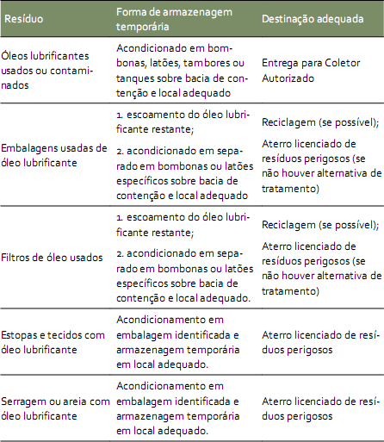
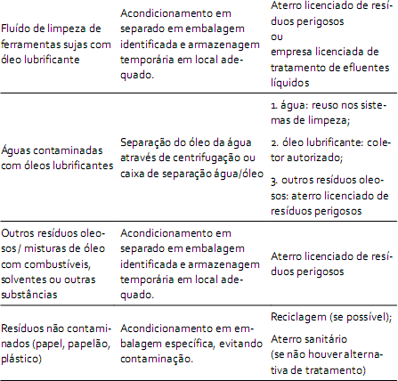

Lâmpadas fluorescentes

As lâmpadas fluorescentes (de vapor de sódio, mercúrio e de luz mista) são conhecidas pelo seu uso econômico e tempo de vida útil mais longo, contribuindo para minimização da geração de resíduos. Porém, tem alto potencial poluidor, sendo classificadas como resíduo perigoso e sujeitas à logística reversa obrigatória, conforme a Política Nacional de Resíduos Sólidos. Por isso, são necessárias políticas de gerenciamento destes resíduos, a fim de evitar a contaminação ambiental e impacto na saúde da população em geral.
As lâmpadas fluorescentes podem ser de formato tubular ou compacto, bastante utilizadas nos domicílios, comércio, indústria e iluminação pública.
Exclui-se desta logística, as lâmpadas incandescentes de filamento metálico que não possuem mercúrio, cujo processo final consiste na separação dos componentes (vidro e metais), podendo ser encaminhados às indústrias de beneficiamento.
Outro gerador de lâmpadas é o setor de iluminação pública. No município, a Secretaria Municipal de Obras, Transporte e Trânsito é responsável pela iluminação pública, adquirindo anualmente lâmpadas vapor de sódio a alta pressão.

Resíduos eletrônicos

Os produtos elétricos, eletrônicos e seus componentes, incluídos na logística reversa, compreende equipamentos de pequeno e grande porte, dispositivos de informática, som vídeo, telefonia, brinquedos eletrônicos, equipamentos da linha branca (como geladeiras, lavadoras, fogões), ferros de passar, secadores, ventiladores, exaustores, eletrodomésticos em geral, televisores, celulares, computadores (a unidade central de processamento propriamente dita e todos seus periféricos como impressoras, monitores, teclados, mouses, etc.), e equipamentos dotados de controle ou acionamento eletrônicos.
Os equipamentos eletroeletrônicos contêm sódio, mercúrio, ferro, cobre, vidro, cerâmica, chumbo, sílica, arsênico, cromo hexavalente, retardantes de chama bromados e halogenados, clorofluorcarboneto, bifenilas policloradas e cloreto de polivinila, por

exemplo. Também são considerados como resíduos Classe I. Há atualmente no Brasil empresas especializadas em reciclar esse resíduo.
Segundo informação do Ministério do Meio Ambiente (2012), para os resíduos de equipamentos eletroeletrônicos pode-se considerar uma taxa de geração de 2,6Kg/ano per capita, com base em trabalhos em estudos da Fundação Estadual de Meio Ambiente do Estado de Minas Gerais/BR.

RESÍDUOS DO SERVIÇO PÚBLICO DE SANEAMENTO

A Vigilância Sanitária é responsável pela fiscalização dos Sistemas de Abastecimento de Água do município. O município não possui Estações de Tratamento de Água (ETA) porem possui uma Estação de Tratamento de Esgoto (ETE), no qual esta em operação com a devida licença ambiental.

RESÍDUOS SÓLIDOS CEMITERIAIS

Os resíduos sólidos cemiteriais são formados pelos materiais particulados de restos florais resultantes das coroas e ramalhetes, vasos plásticos ou cerâmicos de vida útil reduzida, resíduos de construção e reforma de túmulos, da infraestrutura, de exumações, de resíduos de velas e seus suportes, e restos de madeiras. Nas datas emblemáticas das religiões é quando se dá uma concentração maior da geração de resíduos.
Os cemitérios são fontes potenciais de impactos ambientais, principalmente quanto ao risco de contaminação de águas subterrâneas e superficiais devido à liberação de fluidos humosos, substância esta gerada com a decomposição dos corpos (Funasa, 2007).
Os resíduos sólidos também requerem atenção, uma vez que, a geração é diária, muitas vezes ficam em locais desabrigados (sujeitos a chuvas), podendo acumular água e causar a proliferação de mosquitos vetores de doenças.

A Resolução CONAMA 335/2003, dispõe sobre o licenciamento ambiental de cemitérios. Compete ao gerador o gerenciamento dos resíduos cemiteriais, devendo adotar a destinação ambiental e sanitariamente adequada.
O município de Tunas possui dois cemitérios em seu perímetro urbano e oito espalhados nas comunidades do interior, todos sem licenciamentos ambientais e sem controle do necrochorume gerado pelos corpos em decomposição.
Os restos de jazidos e flores dos dois cemitérios que estão na área urbana são recolhidos junto com os Resíduos Sólidos Domiciliares e possuem a mesma destinação destes, como citado anteriormente. A fiscalização é feita pela Vigilância Sanitária do município. Na área rural os resíduos são incinerados ou incorretamente destinados em Áreas de Preservação Permanente.

RESÍDUOS DE ÓLEOS COMESTÍVEIS

Os óleos em geral são resíduos de grande importância pelo seu alto potencial de contaminação. Os óleos comestíveis são os resíduos gerados no processo de preparo de alimentos. Provêm de atividades fabricantes de produtos alimentícios, restaurantes, bares e congêneres, e também de domicílios.
O óleo de cozinha usado, quando descartado irregularmente, pode causar grandes danos ao ecossistema aquático, além de impermeabilizar o solo e causar entupimentos nas redes de esgoto e de drenagem, levando a ocorrência de inundações. Além dos riscos diretos, também pode provocar contaminação por uso de produtos químicos utilizados para o desentupimento dessas redes, por liberação de gás metano durante o processo de decomposição, entre outros.
Segundo informações da Secretaria de Agricultura, existem 17 estabelecimentos comerciais do ramo de alimentação, que utilizam óleos comestíveis. Não foi possível estimar o volume produzido nem mesmo à destinação destes óleos.

RESÍDUOS INDUSTRIAIS

A Resolução CONAMA 313/2002, define como Resíduo Sólido Industrial – RSI todos os resíduos gerados a partir de processos produtivos industriais nos estados sólido, semi-sólido, gasoso (quando contido) e líquido (quando inviável o lançamento na rede pública de esgoto ou em corpos d´água, ou exijam para isso solução técnica).
A Política Nacional de Resíduos Sólidos, instituída pela Lei Federal 12.305/2010, sujeita aos geradores de resíduos industriais à elaboração de plano de gerenciamento de seus resíduos.
No entanto, por terem cada um deles característica própria, de acordo com a NBR 10004, é necessário subdividi-los em três classes. São elas:

Resíduos de Classe I (Perigosos) – Devido às suas características físico-químicas e infecto-contagiosas, apresentam ao menos uma das seguintes propriedades: inflamabilidade, corrosividade, reatividade, toxicidade e patogenicidade. Exemplos: restos e borras de tintas e pigmentos, resíduos de limpeza com solvente na fabricação de tintas, aparas de couro curtido em cromo, embalagens vazias contaminadas e resíduos de laboratórios industriais.

Resíduos de Classe II (Não Inertes) – Apresentam propriedades de combustibilidade, biodegradabilidade ou solubilidade em água. Exemplos: resíduos de EVA (etil vinil acetato) e de poliuretano espumas, cinzas de caldeira, escórias de fundição de alumínio e de produção de ferro, aço, latão e zinco.

Resíduos de Classe III (Inertes) – Aqueles que em contato estático ou dinâmico com água não a contaminam ou se misturam a ela. Exemplos: restos de alimentos, de madeira, sucata de metais ferrosos e não ferrosos, resíduos de materiais têxteis, de plástico polimerizado, de borracha, papel e papelão.

O município de Tunas não possui indústrias de grande porte, apenas pequenas fábricas de móveis em madeira, uma serralheria, um moinho e uma cooperativa de beneficiamento de grãos. Os resíduos da indústria de madeira (serragem e restos de

madeira) são doados ou vendidos, estes servem para produzir energia ou para são colocados em estábulos ou em hortas para manter a umidade do solo.
Os resíduos da serralheria são comercializados para reciclagem e o restante incorporado aos resíduos sólidos domiciliares.
Os resíduos do moinho são doados aos agricultores para alimentação dos animais de criação nas propriedades. A cooperativa também incorpora grande parte do volume de resíduos aos Resíduos Domiciliares e o restante é doado aos agricultores para alimentação de animais.

RESÍDUOS SÓLIDOS DOS SERVIÇOS DE TRANSPORTE

Os resíduos de serviços de transportes, segundo a Política Nacional de Resíduos Sólidos (Lei Federal nº 12.305/2010), especificamente no tocante a resíduos de serviços de transportes terrestres, incluem os resíduos originários de terminais rodoviários e ferroviários, os gerados em terminais alfandegários e em passagens de fronteira (BRASIL, 2010). Cabe ao gerador a responsabilidade pelo gerenciamento dos resíduos e as empresas responsáveis por terminais (rodoviários/ferroviários), estando sujeitos à elaboração do Plano de Gerenciamento de Resíduos Sólidos (Art. 20º da Lei 12.305/2010).
Os resíduos originários de terminais rodoviários e ferroviários constituem-se em resíduos sépticos que podem conter organismos patogênicos, como materiais de higiene e de asseio pessoal e restos de comida. Possuem capacidade de veicular doenças entres cidades, estados e países. A Agência Nacional de Vigilância Sanitária (ANVISA) publicou em 2008, a Resolução RDC 56/08 para o controle sanitário de resíduos sólidos gerados nos pontos de entrada do país, passagens de fronteiras e recintos alfandegados, além de portos e aeroportos.
Além do resíduo orgânico são geradas embalagens em geral, cargas em perdimento, apreendidas ou mal acondicionadas, resíduos de manutenção dos meios de transportes, entre outros.
O município possui apenas um Posto Rodoviário, os resíduos produzidos no local as incorporados aos Resíduos Domiciliares e possuem a mesma destinação destes, como citado anteriormente.

RESÍDUOS AGROSILVOPASTORIS

A Política Nacional de Resíduos Sólidos (Lei Federal 12.305/2010) define como resíduos agrosilvopastoris os gerados nas atividades agropecuárias e silviculturas, incluindo os relacionados a insumos utilizados nas atividades.
Os resíduos agrosilvopastoris são analisados segundo suas características orgânicas e inorgânicas.
São considerados resíduos agrosilvopastoris de natureza orgânica os resíduos gerados em culturas perenes (café, banana, laranja, etc.) e temporárias (cana, soja, milho, trigo, mandioca, feijão). Nas criações animais, são considerados os resíduos gerados na criação de bovinos, caprinos, ovinos, suínos, aves, entre outros, bem como os provenientes dos abatedouros e atividades agroindustriais.
Os resíduos de natureza inorgânica abrangem os agrotóxicos, fertilizantes, produtos de uso veterinário e suas embalagens.
Também, são considerados resíduos agrosilvopastoris os gerados nas atividades florestais.
O maior volume de Resíduos Sólidos Agrosilvopastoris provêm das atividades relacionadas ao cultivo de tabaco, os resíduos orgânicos gerados como farelo de fumo, pó e restos de caule retornam para a lavoura sendo utilizados como adubo para fortalecer o solo, para as demais culturas os resíduos são incorporados ao solo para adubação deste.
Os resíduos provenientes das atividades de pecuária quando em grande volume são depositados em lagoas e posteriormente espalhados em lavouras de cultivo, os demais resíduos também são utilizados na melhoria de solo. O município possui apenas dois criadores de suínos que possuem licenciamento ambiental, as demais atividades de pecuária são realizadas sem confinamento não causando problema com os resíduos produzidos.
Com relação aos resíduos inorgânicos como agrotóxicos, fertilizantes, resíduos farmacêuticos e as suas diversas formas de embalagens não existe um controle ou fiscalização por parte do município com relação ao volume e a destinação desses resíduos.

Como já citado acima as embalagens de agrotóxico possuem uma logística reversa realizada pelas empresas fumageiras. As embalagens de fertilizantes são reutilizadas ou incineradas nas propriedades rurais. Para minimizar os problemas relacionados aos resíduos de agrotóxicos e fertilizantes os agricultores são orientados a realizar uma tríplice lavagem, desta forma o conteúdo das embalagens é melhor aproveitado.
As embalagens de medicamentos não possuem nenhum controle ou fiscalização ficando a destinação por conta do agricultor, que muitas vezes incinera ou deposita em locais inadequados na propriedade.

RESÍDUOS SÓLIDOS DE MINERAÇÃO

O Município não possui atividade de mineração devidamente licenciada, porém são feitas retiradas de saibro para utilização em melhorias das estradas vicinais.

EDUCAÇÃO AMBIENTAL

As principais ações partem das escolas, tanto Municipais com Estaduais, que promovem palestras nas escolas sobre questões ambientais, porém muitas vezes focando o contexto geral, não tendo uma temática específica para resíduos sólidos. A EMATER incentiva o reaproveitamento dos resíduos orgânicos nas propriedades rurais, bem como dos resíduos de atividades agrosilvopastoris.
A Associação dos Fumicultores do Brasil (AFUBRA) iniciou em 1991, o Projeto Verde é Vida, que é um programa permanente de Educação Ambiental que leva às comunidades do meio rural por meio das escolas informações conceitos e práticas de preservação ambiental. Este projeto não trata especificamente de questões relacionadas aos resíduos sólidos, porém, é importante do ponto de vista da melhoria da Educação Ambiental, principalmente em pequenas propriedades rurais.

PASSIVOS AMBIENTAIS - ÁREAS CONTAMINADAS

O município apresenta pequenos “bota-fora” onde são destinados os Resíduos de Limpeza Pública, Resíduos Verdes, Resíduos de Construção Civil e Resíduos de Logística Reversa, conforme já citado.
O principal Passivo Ambiental é um antigo lixão que foi desativado em 2003. Este antigo lixão esta localizado nas coordenadas geográficas S 22º 03’ 08 O 52º 27’ 42 na localidade de Campinas.
Atualmente o lixão encontra-se aterrado e a área utilizada para criação de gado nos meses de inverno e plantio de culturas como soja e milho.

DIRETRIZES PARA DEFINIÇÃO DE ÁREAS PARA ATERRO SANITÁRIO

Segundo a ABNT/NBR 15849:2010 a maior parte dos municípios brasileiros tem pequena população e apresenta contextos ambientais bem diversificados. Nestes municípios, ou associações de municípios, sempre que as condições físicas permitem, é possível a implantação de sistemas de disposição final simplificados, em razão das pequenas quantidades e das características dos resíduos gerados diariamente, sem prejuízo do controle de impactos ambientais e sanitários.

O local utilizado para a implantação de aterros sanitários de pequeno porte para resíduos sólidos urbanos deve ser tal que:
- minimize o potencial de impacto ambiental e sanitário associado à instalação, operação e encerramento do aterro, em consonância com a legislação ambiental;
- minimize os custos envolvidos;
- maximize a aceitação da instalação pela população;
- esteja de acordo com a legislação de uso e ocupação do solo, com a legislação ambiental e demais normas pertinentes.

Critérios para a seleção da área:
- recomenda-se solos naturalmente pouco permeáveis;
- no caso de existência de corpos d’água superficiais na área ou em seu entorno imediato, recomenda-se o respeito a uma distancia mínima de 200metros de qualquer coleção hídrica, ou curso d’água;
- proximidade do freático em relação à base do aterro ou em seu entorno imediato;
- ocorrência de inundações: as áreas com essas características não devem ser utilizadas;
- as características topográficas da área devem ser tais que permitam uma das soluções adotáveis para o preenchimento do aterro, recomenda-se locais com declividade superior a 1% e inferior a 30%;
- distância do limite da área útil do aterro a núcleos populacionais vizinhos, de 500 metros;
- vida útil previsível do aterro sanitário deve ser maior que 15 anos.

CUSTOS

Os custos que o município tem com o gerenciamento dos seus resíduos, estão expressos na Tabela 66. Esses custos variam de acordo com a quantidade de resíduos gerada. O custo da coleta foi baseado no custo do óleo diesel e no consumo médio do caminhão, e a equipe de coletores responsável pela coleta, visto que essa é realizada pela própria prefeitura.
O serviço de varrição é realizado por servidores municipais, o custo desse serviço é somente o salário do servidor. Em nenhum dos custos foi levado em conta os valores com encargos sociais.

Tabela 66 - Custos diretos e indiretos mensais com o gerenciamento dos resíduos sólidos gerados no município.
Setor Serviço Responsável Custo Mensal Custo Anual

Resíduo Sólido
(Combustível + Coletores)

Custo Total (R$)
Coleta Resíduo Domiciliar Prefeitura Municipal 2.710,00  Domiciliar Transporte até a Destinação EDEM Comércio e 1.524,33 |  |  |  | 32.520,00  18.291,96
 | final | Transporte
 | Destinação Final | Sil Soluçoes Ambientais | 525,90 | 6.310,80
Resíduo de  Serviços de  Saúde | Coleta e Destinação Final | Ambinew | 150,00 | 1.800,00
Limpeza  Pública | Varrição (5 Servidores) | Prefeitura Municipal | 3.110,00 | 37.320,00
Fiscalização | 1 Servidor | Prefeitura Municipal | 1.000,00 | 12.000,00

Fonte: Secretaria da Municipal da Fazenda, 2012.
108.242,76

SUSTENTABILIDADE FINANCEIRA DOS SERVIÇOS PÚBLICOS DE RESÍDUOS SÓLIDOS

Proposta de taxa ou tarifa por tipo de resíduos

A definição da metodologia para o cálculo da Taxa ou Tarifa de Coleta e Disposição Final de Resíduos Sólidos deverá ter como base o princípio legal de que esta deve ser aplicada aos usuários dos serviços para a remuneração dos custos incorridos pelos provedores dos mesmos. Para tanto, deve-se identificar todos os serviços relacionados com a coleta e disposição final dos resíduos sólidos.
Propõe-se aqui a utilização de uma metodologia, que considere os aspectos da Lei nº 11.445, de 5 de janeiro de 2007, que as estabelece diretrizes nacionais para o saneamento básico e, em seu artigo 35, dispõe da seguinte maneira.
“Art. 35. As taxas ou tarifas decorrentes da prestação de serviço público de limpeza urbana e de manejo de resíduos sólidos urbanos devem levar em conta a adequada destinação dos resíduos coletados e poderão considerar:
- - o nível de renda da população da área atendida;

- - as características dos lotes urbanos e as áreas que podem ser neles edificadas;
- - o peso ou o volume médio coletado por habitante ou por domicílio”.

Respeitando a classificação dos resíduos – resíduos sólidos domiciliares (RSD), resíduos sólidos industriais (RSI), resíduos de serviços de saúde (RSS), resíduos da construção e demolição (RCD) –, indica-se a cobrança indiscriminada da Taxa de Prestação de Serviços. Para tanto, propõe-se a utilização de duas metodologias para o cálculo tarifário:
  - para definição do valor da taxa de coleta, tratamento e disposição final de RSD, a proposta é voltada para a aplicação da metodologia que considera os aspectos da Lei nº 11.445/2007, que estabelece como diretrizes nacionais para o saneamento básico peso ou volume médio, renda da população e características do lote; e
  - para a definição do valor da tarifa de coleta, tratamento e disposição final de RSI, RSS, RCD e grande gerador, a proposta é para que se aplique a metodologia que considere o volume real e individual de produção de resíduos.

- Taxa de coleta, tratamento e disposição final de RSD
A metodologia a ser apresentada para Taxa de Coleta e Disposição Final de Resíduos Sólidos (TCDRS) da categoria domiciliar ou comercial de pequeno gerador deverá propor que o valor seja calculado com base em índices e parâmetros próprios, inerentes à prestação de serviços, sendo considerados os seguintes fatores: (i) o nível de renda da população da área atendida; (ii)as características dos lotes urbanos e as áreas que podem ser neles edificadas e (iii) o peso ou o volume médio coletado por habitante ou por domicílio, conforme fórmula:
TCDRS = R . C . V . A
Onde:
R = Nível de Renda
C = Caracterização dos lotes e uso da área
V = Peso ou volume médio coletado por habitante A = Fator de ajuste

- Tarifa para coleta de resíduos sólidos industriais (RSI), resíduos de serviços de saúde (RSS) e resíduos da construção e demolição (RCD).
Considerando que o volume destes tipos de resíduos é representativamente menor, bem como a existência de condições para realizar medições que se justifiquem pela relação custo/benefício da operação, propõe-se que para estes tipos de resíduos seja aplicada a metodologia que considera o volume real de resíduos produzidos em cada um dos geradores. Tal metodologia pode representar um potencial de conservação ambiental, pois incentiva a prática da reciclagem e reduz a quantidade de lixo produzido.
Porém, para que haja aplicabilidade da metodologia proposta, é necessário que se tenha um sistema de controle de custos já elaborado e implantado.
Tendo-se o valor total dos custos anuais com serviços de coleta, transporte, tratamento e disposição final dos resíduos, se determina o valor a ser cobrado de cada gerador, multiplicando o potencial de geração de resíduos pelo custo unitário apurado no sistema de custos.

MEDIDAS SANEADORAS

O Decreto Federal nº 7404/2010, que regulamenta a Política Nacional de Resíduos Sólidos aponta para que os planos municipais de gestão integrada de resíduos sólidos identifiquem e indiquem as medidas saneadoras aos passivos ambientais diagnosticados no município.
Faz-se necessário um trabalho contínuo de educação e orientação junto comunidade para evitar a disposição inadequada dos resíduos em pontos dispersos do município.
Também, as tubulações de drenagem da água pluvial do município devem sempre apresentar gradeamento a fim de evitar que resíduos sólidos das vias públicas cheguem aos recursos hídricos.
Todas as atividades industriais, comerciais e de serviços, sujeitas ao licenciamento ambiental, devem apresentar o plano de gerenciamento de resíduos sólidos e de resíduos dos efluentes.

LEGISLAÇÃO VIGENTE

Quadro 5: Legislação e normas.

Resíduos Líquidos
ENTE FEDERADO | Norma/Data | Ementa
FED/CONAMA | RES 009/93 | Dispõe sobre a destinação adequada de óleos lubrificantes usados ou contaminados.
FED/CONAMA | RES 362/05 | Dispõe sobre o Rerrefino de Óleo Lubrificante.
Resíduos Sólidos
FED/LEI | 11.445/2007
FED/LEI | 12.305/2010 | Institui a Política Nacional de Resíduos  Sólidos
FED/DECRETO | 7217/2010 | Regulamenta a Lei federal 11445/2007.
FED/DECRETO | 7404/2010 | Regulamenta a Lei n° 12.305/2010
FED/DECRETO | 7405/2010 | Institui o Programa Pró-Catador.
FED/DECRETO | 5940/2006 | Institui a separação dos resíduos recicláveis descartados pelos órgãos e entidades da administração pública federal direta e indireta, na fonte geradora, e a sua destinação às  cooperativas.
FED/DECRETO | 9974/2000 | Altera a Lei nº 7.802, de 11 de julho de 1989, que dispõe sobre a pesquisa, a experimentação, a produção, a embalagem e rotulagem, o transporte, o armazenamento, a comercialização, a propaganda comercial, a utilização, a importação, a exportação, o destino final dos resíduos e embalagens, o registro, a classificação, o controle, a inspeção e a fiscalização de agrotóxicos, seus componentes e afins, e dá outras providências.
FED/CONAMA | RES 006/1991 | Dispõem sobre incineração de resíduos sólidos provenientes de estabelecimentos de saúde portos e aeroportos.
FED/CONAMA | RES 005/1993 | Dispõe sobre os resíduos sólidos gerados  em Portos, Aeroportos, Terminais Ferroviários e Rodoviários e

 |  | estabelecimentos prestadores de Serviços de Saúde.
FED/CONAMA | RES 023/1996 | Regulamenta a importação e uso de resíduos perigosos. Alterada pela Resoluções nº 235, de 07 de janeiro de  1998, e nº 244, de 16 de outubro de 1998.
FED/CONAMA | RES 228/1997 | Dispõe sobre a importação de  desperdícios e resíduos de acumuladores elétricos de chumbo.
FED/CONAMA | RES 258/99 | Determina que as empresas fabricantes e as importadoras de pneumáticos ficam obrigadas a coletar e dar destinação final ambientalmente adequadas ao pneus  inservíveis.
FED/CONAMA | RES 257/1999 | Dispõe sobre destinação final das pilhas e baterias.
FED/CONAMA | RES 275/2001 | Estabelece o código de cores para os diferentes tipos de resíduos inservíveis no  Brasil.
FED/CONAMA | RES 283/2001 | Dispõe sobre o tratamento e a destinação  final dos resíduos de saúde e dá outras providências
FED/CONAMA | RES 316/2002 | Dispõe sobre procedimentos e critérios para o funcionamento de sistemas de  tratamento térmico de resíduos.
FED/CONAMA | RES 301/2002 | Altera dispositivo da Resolução N° 258, de 1999, que dispõe sobre pneumáticos.
FED/CONAMA | RES 307/2002 | Estabelece diretrizes, critérios e procedimentos para gestão dos resíduos  da construção civil.
FED/CONAMA | RES 308/2002 | Licenciamento Ambiental de sistemas de disposição final de resíduos sólidos urbanos gerados em municípios de  pequeno porte.
FED/CONAMA | RES 313/2002 | Dispõem sobre o inventário Nacional de  Resíduos Sólidos.
FED/CONAMA | RES 330/2003 | Institui a Câmara Técnica de Saúde, Saneamento Ambiental e Gestão de Resíduos. Alterada pelas Resoluções nº 360, de 17 de maio 2005 e nº 376, de 24  de outubro de 2006.
FED/CONAMA | RES 348/2004 | Inclui o amianto na classe de resíduos  perigosos.
FED/CONAMA | RES 358/2005 | Estabelece diretrizes para a elaboração do

plano integra de resíduos da construção
civil a ser elaborada pelos Municípios.
FED/CONAMA | RES 362/2005 | Dispõe sobre o recolhimento, coleta e destinação final de óleo lubrificante  usado ou contaminado.
FED/CONAMA | RES 357/2005 | Dispõe sobre a classificação dos corpos de água e diretrizes ambientais para o seu enquadramento, bem como estabelece as condições e padrões de lançamento de efluentes, e dá outras providências. Alterada pelas Resoluções nº 370, de 06 de abril de 2006, nº 397, de 03 de abril de 2008, nº 410, de 04 de maio de 2009, e nº  430, de 13 de maio de 2011.
FED/CONAMA | RES 368/2006 | Altera dispositivos da Resolução nº 335, de 03 de abril de 2003, que dispõe sobre o licenciamento ambiental de cemitérios. Alterada pela Resolução nº 402, de 17 de  novembro de 2008.
FED/CONAMA | RES 380/2006 | Retifica a Resolução CONAMA nº 375 de 29 de agosto de 2006 - Define critérios e procedimentos, para o uso agrícola de lodos de esgoto gerados em estações de tratamento de esgoto sanitário e seus produtos derivados, e dá  outras providências.
FED/CONAMA | RES 357/2006 | Define critérios e procedimentos, para o uso agrícola de lodos de esgoto gerados em estações de tratamento de esgoto sanitário e seus produtos derivados, e dá outras providências. Retificada pela Resolução nº 380, de 31 de outubro de  2006.
FED/CONAMA | RES 386/2006 | Altera o art. 18 da Resolução CONAMA nº 316, de 29 de outubro de 2002 que versa sobre tratamento térmico de  resíduos.
FED/CONAMA | RES 404/2008 | Estabelece critérios e diretrizes para o licenciamento ambiental de aterro sanitário de pequeno porte de resíduos sólidos urbanos.
FED/CONAMA | RES 401/2008 | Estabelece os limites máximos de chumbo, cadmio e mercúrio para pilhas e baterias comercializadas no território nacional e os critérios e padrões para o seu gerenciamento Ambientalmente  adequado, e da outras providencias.

FED/CONAMA | RES. 416/2009 | Dispõe sobre a prevenção à degradação ambiental causada por pneus inservíveis e sua destinação ambientalmente adequada, e dá outras providências.
FED/CONAMA | RES 420/2009 | Dispõe sobre critérios e valores orientadores de qualidade do solo quanto à presença de substâncias químicas e estabelece diretrizes para o gerenciamento ambiental de áreas contaminadas por essas substâncias em  decorrência de atividades antrópicas.
FED/CONAMA | RES 12.305/2010 | Institui a Política Nacional de Resíduos Sólidos; altera a Lei n° 9.605, de 12 de fevereiro de 1998 e da outras providências.
FED/CONAMA | RES 431/2011 | Altera o art. 3º da Resolução nº 307, de 05 de julho de 2002, do Conselho Nacional do Meio Ambiente – CONAMA, estabelecendo nova  classificação para o gesso.
FED/CONAMA | RES 348/2011 | Altera a Resolução CONAMA nº 307, de 05 de julho de 2002, incluindo o amianto  na classe de resíduos perigosos.
FED/CONAMA | RES 430/2011 | Dispõe sobre condições e padrões de lançamento de efluentes, complementa e altera a Resolução nº 357, de 17 de março de 2005, do Conselho Nacional do  Meio Ambiente - CONAMA.
FED/CONAMA | RES 448/2012 | Altera os arts. 2º, 4º, 5º, 6º, 8º, 9º, 10, 11 da Resolução nº 307, de 5 de julho de 2002, do Conselho Nacional do Meio Ambiente - CONAMA, alterando critérios e procedimentos para a gestão  dos resíduos da construção civil.
ESTADUAL/LEI/RS | L 9.486/91 | Dispõe sobre os depósitos de lixo orgânico e inorgânico nos municípios do Rio Grande do Sul.
ESTADUAL/LEI/RS | L 9493/1992 |  | Considera, no estado do rio grande do sul a coleta seletiva e a reciclagem do lixo  como atividades ecológicas relelevância
 |  | importância social de interesse público
ESTADUAL/LEI/RS | L 9.718/92 | Altera a Lei n° 9.486, de 1991, que dispõe sobre os depósitos de lixo  orgânico e inorgânico nos municípios do

 |  | RS.
ESTADUAL/LEI/RS | L 9.921/93 | Dispõe sobre a gestão dos resíduos sólidos, nos termos do artigo 247, paragrafo 3° da constituição do estado e dá outras providências.
ESTADUAL/LEI/RS | L 10.099/94 | Dispõe sobre resíduos sólidos provenientes de serviços de saúde e dá outras providências.
ESTADUAL/LEI/RS | L 11.019/97 | Dispõe sobre o descarte e destinação final das pilhas que contenham mercúrio metálico, lâmpadas fluorescentes, baterias de telefone celular e demais artefatos que contenham metais pesados, no Rio Grande do Sul.
ESTADUAL/LEI/RS | D 38.356/98 | Aprova e regulamenta a Lei 9.921, de 1993 que dispõe sobre gestão de resíduos sólidos no Estado do Rio Grande do Sul.
ESTADUAL/LEI/RS | L 11.187/98 | Altera a Lei n° 11.019, de 1997, acrescentando normas sobre o descarte e destinação final de lâmpadas fluorescentes, baterias de telefone celular e demais artefatos que contenham metais pesados
ESTADUAL/LEI/RS | D 45.554/08 | Regulamenta a Lei N° 11.019, de 1997.
ESTADUAL/LEI/RS | LEI 12.381/2005 |  | Proíbe a comercialização de pneus
 |  |  | usados importados no Estado e dá outras
 |  |  | providências.
ESTADUAL/LEI/RS | LEI 13.306/2009 | Introduz modificação na Lei n°11.019, de 23 de setembro de 1997, que dispõem sobre o descarte e destinação final de pilhas que contenham mercúrio metálico, lâmpadas fluorescentes, bateria de telefone celular e demais artefatos que contenham metais pesados no Estado do Rio Grande do Sul
ESTADUAL/CONSEMA/RS | RES. 02/2000 |  | Dispõem na norma sobre o licenciamento
 |  |  | ambiental para cooprocessamento de
 |  |  | resíduos em forno de clínquer.

ESTADUAL/CONSEMA/RS | RES 09/2000 | Dispõem sobre a norma para o licenciamento ambiental de sistemas de incineração de resíduos provenientes de serviços de saúde, classificados como infectante (grupo A) e dá outras  providências
ESTADUAL/CONSEMA/RS | RES 017/2001 | Estabelece as diretrizes para elaboração e apresentação do Plano de Gerenciamento Integrado de Resíduos Sólidos, conforme  o disposto anexo I e II.
ESTADUAL/CONSEMA/RS | RES 017/2001 | Estabelece as diretrizes para elaboração e apresentação do Plano de Gerenciamento Integrado de Resíduos Sólidos, conforme  o disposto anexo I e II.
ESTADUAL/CONSEMA/RS | RES 308/2002 | Licenciamento Ambiental de sistemas de disposição final de resíduos sólidos urbanos gerados em municípios de  pequeno porte.
ESTADUAL/CONSEMA/RS | RES 307/2002 | Estabelece diretrizes, critérios e procedimentos para gestão dos resíduos  da construção civil.
ESTADUAL/CONSEMA/RS | RES 330/2003 | Institui a Câmara Técnica de Saúde, Saneamento Ambiental e Gestão de Resíduos. Alterada pelas Resoluções nº 360, de 17 de maio 2005 e nº 376, de 24 de outubro de 2006.
ESTADUAL/CONSEMA/RS | RES 073/2004 | Dispõe sobre procedimentos e critérios de resíduos sólidos industriais em aterros de resíduos sólidos urbanos no estado do  Rio Grande do Sul.
FED/ANVISA | RES 306/2004 | Dispõe sobre o Regulamento Técnico para o gerenciamento de resíduos de serviços de saúde.
ESTADUAL/CONSEMA/RS | RES 109/2005 | Estabelece diretrizes para a elaboração do plano integrando de resíduos da construção civil a ser elaborado pelos  Municípios.
Resíduos Perigosos
FEDERAL | L 5.917/73 | Aprova o Plano Nacional de Viação.

FEDERAL | D 88.821/83 | Aprova o regulamento para execução de serviço de transporte rodoviário de cargas  ou produtos perigosos.
FEDERAL | D 96.044/88 | Aprova o Regulamento para o Transporte Rodoviário de Produtos Perigosos.
FEDERAL | D 98.973/90 | Aprova o Regulamento do Transporte Ferroviário de Produtos Perigosos e dá outras providências.
FED/CONAMA | RES 001/86 | Dispõe sobre transporte de produtos perigosos em território nacional.
FED/CONAMA | RES 001-A/86 | Recomenda aos orgãos estaduais do meio ambiente que definam em conjunto com orgãos de transito, os cuidados  especiais a serem adotadas.
FED/CONAMA | RES 006/88 | Licenciamento de atividades geradoras de resíduos perigosos.
FED/CONAMA | RES 037/94 | Adota definições e proíbe a importação de resíduos perigosos – Classe I – em todo o território nacional, sob qualquer forma e para qualquer fim, inclusive  reciclagem/reaproveitamento.
FED/CONAMA | RES 023/96 | Dispõe sobre importação e exportação de resíduos perigoso no território nacional.
FED/CONAMA | RES 348/04 | Altera a Resolução CONAMA N° 307, de 2002, incluindo o amianto na classe de resíduos perigosos.
EST RS | L 7.877/83 | Dispõe sobre transporte de cargas perigosas no Estado do Rio Grande do Sul, e dá outras providências.
EST RS | D 35.760/94 | Cria o Programa Estadual de Controle do Transporte Rodoviário de Produtos Perigosos.
ABNT | NBR 12235/88 | Armazenamento de resíduos sólidos perigosos – procedimentos.
LEI MUNICIPAL DE  TUNAS | Lei 802/2010 | Dispõe sobre a Lei de Diretrizes Urbanas de Tunas e dá outras providências.
LEI MUNICIPAL DE | Lei 882/ 2011 | Altera o anexo I e o III da Lei Municipal

TUNAS |  | nº 056/89 que Institui o Código  Tributário do Município de Tunas.
LEI MUNICIPAL DE TUNAS | Lei 748/2009 | Dispõe sobre a política de Meio Ambiente do Município de Tunas – RS Cria o Conselho de Meio Ambiente e o Fundo Municipal de Defesa do Meio  Ambiente.
NORMAS TÉCNICAS
ENTE FEDERADO | Norma/Data | Ementa
ABNT | NBR 8418/1984 | Apresentação de projetos de aterros de resíduos industriais perigosos -  Procedimento.
ABNT | NBR 8849/1985 | Apresentação de projetos de aterros de resíduos industriais perigosos - Procedimento.
ABNT | NBR 1004/1987 | Resíduos Sólidos – Classificação.
ABNT | NBR 11174/1990 | Armazenamento de resíduos Classe II (não inertes) e Classe III (inertes) –  procedimentos.
ABNT | NBR 1299/1993 | Coleta, varrição e acondicionamento de  resíduos sólidos urbanos – Terminologia.
ABNT | NBR 12980/1993 | Coleta, varrição e acondicionamento de  resíduos sólidos urbanos – terminologia.
ABNT | NBR 13463/1995 | Coleta de resíduos sólidos.
ABNT | NBR 13591/1996 | Compostagem – Terminologia.
ABNT | NBR 13896/1997 | Aterros de resíduos não perigosos- Critérios para projeto, implantação e  operação.
ABNT | NBR 14283/1999 | Resíduos em solos – Determinação da biodegradação pelo método  respirométrico.
ABNT | NBR 14652/2001 | Coletor transportador rodoviário de resíduos de serviço da saúde – Requisitos de construção e inspeção – Resíduos do  Grupo A
ABNT | NBR 14599/2003 | Requisitos de segurança para coletores- compactadores de carregamento traseiro  e lateral.
ABNT | NBR 13999/2003 | Papel, cartão, pastas celulósicas e madeira - Determinação do resíduo (cinza) após a incineração a 525°C.
ABNT | NBR 15112/2004 | Resíduos da construção civil e resíduos volumosos - Áreas de transbordo e triagem -Diretrizes para projeto,  implantação e operação.
ABNT | NBR 15113/2004 | Resíduos sólidos da construção civil e

resíduos inertes - Aterros - Diretrizes
para projeto, implantação e operação.
ABNT | NBR 15114/2004 | Resíduos sólidos da Construção civil - Áreas de reciclagem - Diretrizes para  projeto, implantação e operação.
ABNT | NBR 15115/2004 | Agregados reciclados de resíduos sólidos da construção civil - Execução de camadas de pavimentação –  Procedimentos.
ABNT | NBR 15051/2044 | Laboratórios Clínicos Gerenciamento de  resíduos
ABNT | NBR 10004/2004 | Resíduos sólidos – Classificação.
ABNT | RES 306/2004 | Dispõe sobre o Regulamento Técnico para o gerenciamento de resíduos de  serviços de saúde.
ABNT | NBR 10007/2004 | Amostragem de resíduos sólidos.
ABNT | NBR 13334/2007 | Contentor metálico de 0,80 m³, 1,2 m³ e 1,6 m³ para coleta de resíduos sólidos por coletores-compactadores de  carregamento traseiro –Requisitos.
ABNT | NBR 13221/2010 | Transporte terrestre de resíduos.
ABNT | NBR 15849/2010 | Resíduos sólidos urbanos – Aterros sanitários de pequeno porte – Diretrizes para localização, projeto, implantação,  operação e encerramento.
ABNT | NBR 13221/2010 | Transporte terrestre de resíduos.
Fonte: SMMA, 2012.

PROGNÓSTICO

O prognóstico visa estabelecer estimativas para a situação de resíduos para diferentes horizontes futuros. Com base na avaliação dos cenários atuais obtidos através do diagnóstico, foram elaboradas as projeções quanto a demografia e para as diferentes tipologias de resíduos sólidos como: resíduos sólidos domiciliares urbanos (RSDU), resíduos de serviços de saúde (RSS) e resíduos da construção civil (RCC). Para os demais tipos de resíduos (especiais e industriais) não foi possível estabelecer cenários prognosticados tendo em vista a escassez de informações concisas disponíveis no município, porém, assim como para as demais tipologias, foram sugeridas ações para o aprimoramento da gestão destes materiais.

CRESCIMENTO POPULACIONAL

A metodologia adotada para a projeção populacional foi através da prospectiva linear com base na interpolação dos dados censitários de Tunas dos anos de 1991, 2000 e 2010. Com o auxílio de planilha eletrônica, grafica-se o ano eixo dos "x" e população no eixo dos "y", testando a curva que oferece o melhor resultado de R² (quanto mais próximo de 1 melhor, pois menor é o erro de interpolação), as curvas de tendência que podem ser testadas são a linear, logarítmica, polinomial, potência, exponencial e média móvel. Como a linear é um equacionamento de primeiro grau que retornou um R²=0,791 para a população urbana, esta foi a escolhida. Em seguida utiliza-se a equação da curva escolhida para determinar as estimativas ano a ano que podem ser visualizadas na Tabela 67.

Tabela 67 – Crescimento Populacional de Tunas
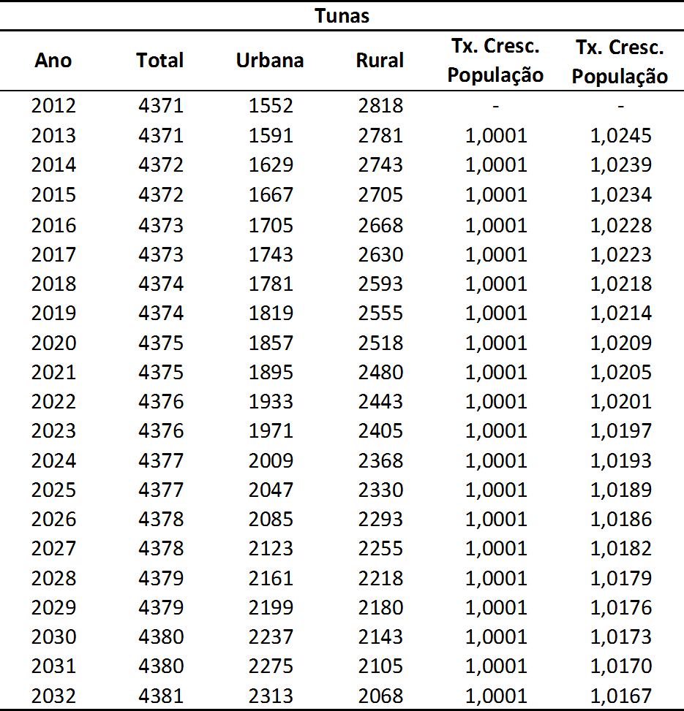
Fonte: IPOA, 2012.

CRESCIMENTO POPULACIONAL E TAXAS DE GERAÇÃO DE RESÍDUOS SÓLIDOS DOMICILIARES

O crescimento populacional é a base para os estudos prognósticos, pois se relacionam com fatores como o ambiente urbano e o crescimento econômico. A taxa de geração per capita dos resíduos sólidos domiciliares é dependente dos hábitos de consumo e estes de outros fatores, como a densidade urbana e a renda média da população.
Para a estimativa da quantidade de resíduos domiciliares a ser gerada nos próximos anos, dentro do horizonte do plano, se considerou a projeção populacional estimada para o município de Tunas e a geração per capita de resíduos, entendendo que

a geração per capita é a quantidade média de resíduos gerados por habitante/dia. Tal metodologia está baseada segundo o (Manual Gerenciamento Integrado de Resíduos Sólido Urbano, 2001).
O cálculo de estimativa da demanda futura foi realizado em função do aumento da população do município num horizonte de 20 anos e a quantidade de resíduo gerada no município.

Tabela 68 – Geração de Tunas
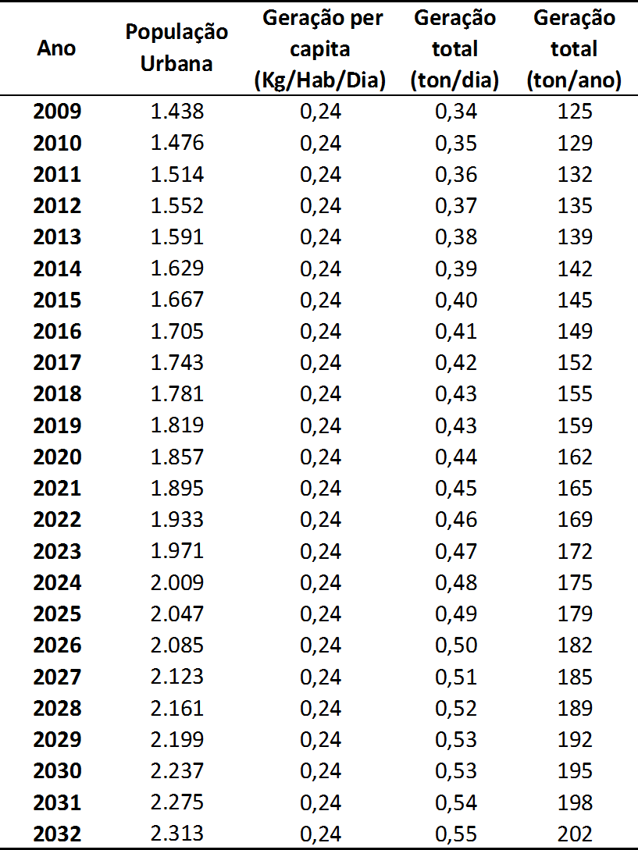
Fonte: IPOA, 2012.

Conforme estimativa, o município terá ao final do horizonte do plano um aumento da geração de Resíduos Sólidos Domiciliares da ordem de 60 %.

Considerando a geração de resíduos projetada, sem nenhuma ação que altere este cenário, o município terá um aumento considerável na geração de resíduos sólidos domiciliares, o que representará um aumento de gasto para o tratamento e disposição final.
Com a atual geração e considerando ainda o crescimento projetado, o município necessitará a curto prazo buscar solução para aumentar o reaproveitamento do material reciclável, uma vez que, o resíduo mal selecionado acarreta em custos de transporte e disposição final em aterro. Bem como, trabalhos de educação ambiental para incentivar a compostagem, diminuir o consumo de produtos que geram embalagens desnecessariamente e para a separação adequada dos resíduos.
A longo prazo, buscar a nível de consórcio, a viabilidade de uma aterro sanitário para rejeitos mais próximo do município, diminuindo assim os custos com transporte.

RESÍDUOS DE SERVIÇOS DA SAÚDE

Os Resíduos de Serviços de Saúde tem um elevado potencial de contaminação, dessa forma necessitam de atenção especial. No município de Tunas são coletados em média 200 litros/mês. Como não existe uma base de dados concreta, não é possível estimar a geração de RSS no horizonte dos próximos 20 anos. Mas o fato de não haver uma estimativa de geração futura, não impede que os Resíduos de Serviços de Saúde, tenham metas a serem executadas.
O município exige nos processos de licenciamento ambiental o plano de gerenciamento dos resíduos de serviços da saúde. Sugere-se novamente a criação de um banco de dados dos resíduos gerados no setor da saúde que possibilite consultas rápidas pelos gestores, com a adoção de procedimentos adequados, quando da ocorrência de situações atípicas ou ações imprevistas que afetem a qualidade de vida da população e exijam intervenções imediatas da administração pública local.

RESÍDUOS DA CONSTRUÇÃO CIVIL

A Construção Civil é reconhecida como uma das mais importantes atividades para o desenvolvimento econômico e social, e, por outro lado, comporta-se, ainda, como grande geradora de resíduos sólidos.
A estimativa da geração de resíduos da construção civil para os cenários futuros teve como base o índice de 35% sobre o total de resíduos sólidos urbanos. Neste caso, projetou-se a geração de RCC de forma constante, nos diferentes cenários futuros, considerando a projeção populacional do município. Ou seja, desconsideraram-se as eventuais oscilações que poderão ocorrer no mercado da construção civil, entre outros.

Tabela 69 - Geração de resíduo de construção civil em Tunas
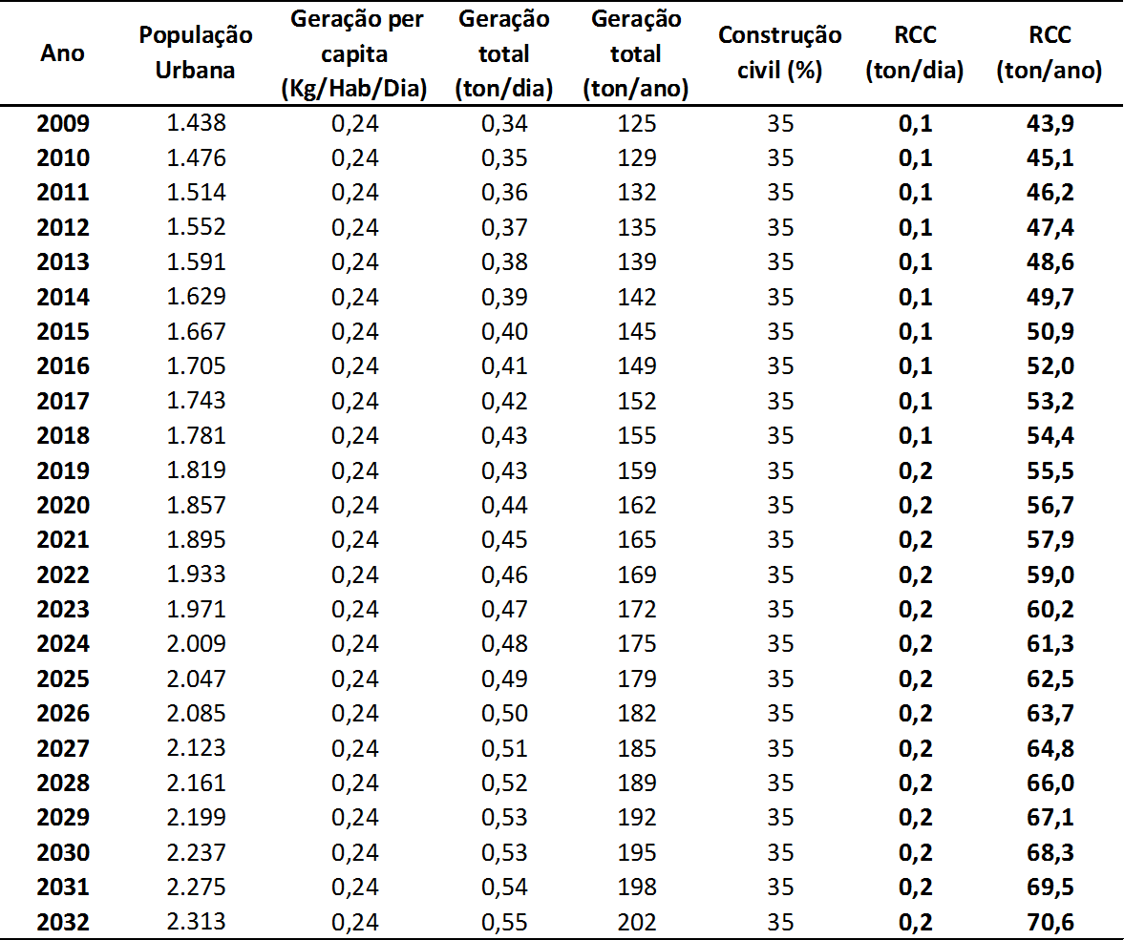
Fonte: IPOA, 2012.

Atualmente o município não dispõe de um planejamento para este tipo de resíduo, porém exige dos empreendimentos licenciados os planos de gerenciamento de RCC. A elaboração do Plano Municipal de Gestão dos RCC daria as diretrizes norteadoras para o gerenciamento. Também, alternativas consorciadas poderiam contribuir para que o problema de disposições irregulares deste resíduo fosse sanado.
Grande parte do material de RCC pode ser reaproveitada e, a sugestão é qualificar a mão de obra para trabalhar com este tipo de resíduo, diminuindo a geração.

RESÍDUOS ESPECIAIS

A proposta para a implementação de um sistema de gestão destes resíduos deve iniciar por meio de metas que incluam acirradas campanhas de Educação Ambiental. Somente a partir desta realidade, da população ciente dos problemas, das responsabilidade e das competências, é que se poderá avanças na gestão compartilhadas e na logística reversa propostas na Política Nacional de Resíduos Sólidos.
A Lei Federal nº 12.305/2010, dará o suporte para a implementação da logística reversa dos resíduos especiais. São recomendadas ações de Educação Ambiental e fiscalização para que os resíduos não sejam descartados de forma inadequada.

METAS DO PLANO MUNICIPAL DE GESTÃO INTEGRADA DE RESÍDUOS SÓLIDOS URBANOS

A partir do diagnóstico da situação atual do manejo de resíduos sólidos urbanos do município de Tunas, passa-se a fase de hierarquização e definição das metas e objetivos de curto, médio e longo prazo visando a universalização dos serviços, admitindo soluções graduais e progressivas, em compatibilidade com os demais planos setoriais, plano plurianual e outros planos governamentais correlatos.
As metas representam um conjunto de instruções e indicações necessárias para o desenvolvimento dos programas. Consistem em ações futuras e condições para a sua execução.
O plano obedece às diretrizes gerais do planejamento, em conformidade com a Lei Federal 12.305/2010.

METAS DE CURTO PRAZO (1 A 4 ANOS)

Implementar programa permanente de educação ambiental
Objetivos:
- Estimular e incentivar a participação da população na Gestão Integrada de Resíduos Sólidos;
- Promover a redução, reutilização e reciclagem dos resíduos, com vistas a reduzir a quantidade de resíduos sólidos urbanos gerados;
- Incentivar consumo consciente e as práticas sustentáveis;
- Esclarecer a importância da preservação os recursos naturais;
- Criar multiplicadores que auxiliam no despertar da responsabilidade ambiental de cada pessoa.

Ações:
- Realizar projetos e eventos que estimulem a participação da comunidade e das escolas na gestão dos resíduos sólidos, incluindo a produção e a distribuição de material didático específico, vídeos;
- Realizar palestras, exposições interativas, outros, que incentivem práticas sustentáveis;
- Poderão ser firmadas parcerias com instituições públicas ou privadas, habilitadas à criação e à aplicação de cursos de educação ambiental, para diferentes públicos-alvo.
- Capacitar servidores para desenvolver os programas de educação ambiental;
- Formar grupos de servidores para disseminar a ideia no município;
- Realizar eventos que informem a população das legislações ambientais vigentes, importância da separação dos resíduos e da destinação final adequada;
- Realizar campanhas e ações que incentivem as práticas de reutilização e reciclagem dos RSU inorgânicos;
- Incentivar o setor industrial a implantar práticas sustentáveis na produção e prestação de serviços;
- Incentivar o desenvolvimento de sistemas de gestão ambiental nas empresas, indústrias e comércios;
- Elaborar e pôr em prática programas que incentivem a prática da compostagem dos resíduos sólidos orgânicos nas áreas rurais dos municípios, visando a redução dos gastos com coleta, destinação/disposição final dos resíduos.
- Fomentar programas e campanhas de educação ambiental, em parceria com o setor empresarial, que sensibilizem o consumidor quanto à importância da devolução após o uso, aos comerciantes ou distribuidores, dos produtos e das embalagens contempladas na Logística Reversa;

Objetivo:
Elaborar o plano de gerenciamento de Resíduos da Construção Civil (RCC)

- Conhecer a situação real do município, em números, da geração de RCC;
- Evitar a disposição inadequada de RCC em áreas município;
- Estabelecer o regramento municipal para a gestão dos RCC;
- Criar suporte para a fiscalização municipal.

Ações:
- Elaborar o Plano Municipal de Gerenciamento de Resíduo da Construção Civil.
- Buscar ações consorciadas ou regionalizadas para a gestão dos RCC.
- Exigir nos procedimentos de licenciamento ambiental de empreendimentos o Plano de Gerenciamento de Resíduos da Construção Civil.

Objetivo:
Aplicar a Logística Reversa de Resíduos Especiais no Município

- Acompanhar, fiscalizar e monitorar a implantação da lei da Política Nacional de Resíduos Sólidos (Lei 12.305/10), no âmbito das ações municipais;
- Sensibilizar a população e promover o correto destino dos resíduos previstos na logística reversa.
- É dever de todos comerciantes de produtos previstos na logística reversa, e medicamentos, cosméticos...implantar a logística reversa na forma da lei.

Ações:
- Privilegiar as soluções consorciadas ou compartilhadas, de maneira a possibilitar a gestão integrada dos resíduos sólidos;
- Realizar campanhas junto a comunidade informando e orientando quanto a obrigatoriedade de implementação da logística reversa;
- Planejar e incentivar soluções consorciadas ou compartilhadas, entre o setor público e o setor empresarial, a estruturação e implementação de sistemas de logística reversa por parte dos fabricantes, importadores, distribuidores e comerciantes de:
- agrotóxicos, seus resíduos e embalagens, assim como outros produtos cuja embalagem, após o uso, constitua resíduo perigoso;
- pilhas e baterias;
- pneus;
- óleos lubrificantes, seus resíduos e embalagens;
- lâmpadas fluorescentes, de vapor de sódio e mercúrio e de luz mista;
- produtos eletroeletrônicos e seus componentes.

- Incentivar e orientar quanto a logística reversa de medicamentos vencidos;
- Fiscalizar o processo e o andamento das ações de Logística Reversa;
- Exigir nos procedimentos de licenciamento ambiental, quando couber, a responsabilidade do fabricante, distribuir ou comerciante, de implantar a logística reversa dos resíduos previstos em lei;
- Fiscalizar se os comerciantes e distribuidores efetuam a devolução aos fabricantes ou aos importadores os produtos e/ou embalagens, bem como se os fabricantes e os importadores encaminham à destinação final ambientalmente adequada dos referidos resíduos;
- Exigir que todos os participantes dos sistemas de logística reversa disponibilizem ao órgão municipal informações completas e periódicas sobre a realização das ações de Logística Reversa;

Apoio permanente as cooperativas/associações de catadores
Objetivo:
- Fomentar e promover a inclusão social dos catadores de materiais recicláveis (agentes ambientais), organizados em cooperativas ou associações regularizadas;
- Incentivar o funcionamento das cooperativas/associações que trabalham com materiais recicláveis;
- Proporcionar um trabalho com fonte de renda aos catadores e suas famílias;
- Promover o reaproveitamento do resíduo reciclável coletado no município, através da reciclagem e minimizar impactos ambientais.

Ações:
- Realizar trabalhos de educação ambiental e orientação junto aos catadores;
- Incentivar e orientar quanto à segregação do material reciclável, visando diminuir a quantidade de rejeito;
- Incentivar, auxiliar e prover recursos para manter a infraestrutura mínima para o trabalho de triagem e segregação de materiais recicláveis nas cooperativas/associações;
- Incentivar o setor empresarial a contemplar os agentes ambientais (catadores de materiais recicláveis) na articulação da logística reversa das embalagens.

Estudo de revisão do modelo de cobrança de taxa de lixo
Objetivo:
- Buscar o equilíbrio da relação receita/despesa no gerenciamento dos RSDU.

Ação:
- Avaliar, junto a Secretaria Municipal da Fazenda, o atual modelo de cobrança de taxa de lixo;
- Verificar as soluções possíveis para equilibrar a relação receita/despesa no gerenciamento dos RSDU, considerando o Decreto Federal 7.217/2010, art. 14 e capítulo VI).

Estudo para aplicação da coleta seletiva na área urbana
Objetivos:
- Estudo para implantação da coleta seletiva em toda área urbana do município;
- Estimar o volume de lixo orgânico produzido para determinar à frequência de coleta.

Ações:
- Setorizar a área urbana para otimizar a coleta seletiva;
- Realizar ações para que os habitantes se disciplinem para separar o lixo;
- Desenvolver material didático para divulgar os locais e dias de coleta;
- Apoiar os catadores, fornecendo um depósito e uma estação de triagem.

Objetivos:
Implementar o Sistema Municipal de Informações do Saneamento Básico

- Assegurar a população o direito de acesso às informações municipais de Saneamento Básico e de Gerenciamento dos RSU;
- Dar publicidade às ações de Saneamento Básico e divulgar as informações de interesse público;
- Fomento ao desenvolvimento da cultura de transparência na administração pública;
- Desenvolvimento do controle social da administração pública.

Ações:
- Implementar ferramenta ou sistema de acesso às informações de Saneamento Básico no município, incluindo a Gestão dos Resíduos Sólidos Urbanos.
- O Sistema de Informações Municipais de Saneamento Básico deve ser de forma compatível com o SINISA e conter mecanismos de controle social para a avaliação sistemática da eficiência, da efetividade, da eficácia e do impacto das ações programadas.
- Disponibilizar serviço de ouvidoria, para recebimento de reclamações, avaliações e denúncias.

Objetivos:
Estruturar o sistema municipal de gerenciamento de resíduos sólidos

- Definir a responsabilidade de cada servidor;
- Fiscalizar o sistema de coleta/gerenciamento de resíduos;
- Promover educação ambiental a cerca dos resíduos;

Ações:
- Nomear ou contratar corpo técnico para gerenciar o sistema de gerenciamento de RSU;
- Dotar com infraestrutura necessária para seu funcionamento (equipamentos);
- Capacitar o corpo técnico;

METAS DE MÉDIO PRAZO (4 A 8 ANOS)

Estudo de revisão do PGIRS
Objetivo:
- Manter atualizado o Plano de Gerenciamento de Resíduos Sólidos;

- Ações:
- Atualização dos dados da geração, destino e custos até o acondicionamento no aterro;
- Citar o êxito ou não das metas imediatas estabelecidas;
- Estabelecer novas estratégias e metas nos casos estudados.

Objetivos:
Licenciar área para disposição dos resíduos de varrição e poda

- Ter área licenciada pelo órgão ambiental para o acondicionamento correto dos resíduos citados;
- Evitar a existência de “bota foras” irregulares

Ações:
- Localizar área no município passível de licenciamento ambiental para os devido fins citados;
- Elaboração do projeto técnico conforme a legislação ambienta.

Objetivo:
Estudo de revisão da periodicidade e área de abrangência da coleta de RSD

- Verificar a periodicidade da coleta domiciliar de RSD no município, identificando os pontos críticos e o atendimento a demanda de coleta apresentada, considerando o crescimento populacional dos bairros;
- Revisar e analisar a área de abrangência da coleta domiciliar, considerando a expansão urbana e a urbanização de novas áreas;
- Aumentar a coleta no interior em 60%;
- Diagnosticar a geração de resíduos nos bairros do município, qualidade apresentada à coleta seletiva, apontando as demandas de trabalho de educação ambiental em locais onde a coleta não está sendo otimizada.

Ações:
- Realizar um levantamento da periodicidade da coleta domiciliar de resíduos para todas as ruas e bairros, relacionando com o crescimento populacional;
- Realizar um levantamento da expansão urbana, novas áreas urbanizadas do município, cuja coleta faz-se necessária, verificando população atendida e quilometragem percorrida;
- Revisar o roteiro de coleta domiciliar de resíduos do município e divulgar novo itinerário, caso necessário;

Objetivo:
Criar e implementar um sistema digital de companhamento das planilhas trimestrais de resíduos das atividades licenciadas no município

- Agilizar o acesso às informações da geração de resíduos sólidos gerados no município;
- Acompanhar, monitorar e fiscalizar a destinação final dos resíduos sólidos gerados no município;
- Facilitar a comparação de dados e volumes gerados nas diferentes atividades em operação;
- Facilitar consultas rápidas pelos gestores, com a adoção de procedimentos adequados, quando da ocorrência de situações atípicas ou ações imprevistas que afetem a qualidade de vida da população e exijam intervenções imediatas da administração pública local.

Ações:
- Implantar ferramenta (tipo software) para criar um banco de dados digital com o registro das atividades licenciadas no município, tipos de resíduos e volume gerados, e destinação final adotada;
- Exigir a planilha trimestral de resíduos nos procedimentos de licenciamento ambiental;
- Designar pessoa para operação e atualização diária do banco de dados, bem como para análise das informações prestadas. Em caso de desconformidade, encaminhar ao setor de fiscalização ambiental do município.

Objetivos:
Criar/atualizar cadastro dos pequenos e grandes geradores de Resíduos de Serviços de Saúde (RSS)

- A administração pública ter um banco de dados dos geradores de RSS;
- Ter conhecimento do tipo, volume e destinação dada aos RSS;
- Fiscalizar a geração de RSS;
- Evitar que resíduos contaminantes sejam destinados de forma inadequada no município;

Ações:
- Fazer levantamento dos alvarás concedidos para atividades que geram RSS;
- Identificar os geradores de RSS que estejam operando sem licença ambiental;
- Informar e exigir dos geradores de RSS que providenciem licença ambiental;
- Exigir a planilha trimestral de resíduos no procedimento de licenciamento ambiental;
- Implantar ferramenta (tipo software) para criar um banco de dados digital com o registro das atividades licenciadas no município, tipos de resíduos e volume gerados, e destinação final adotada.

Objetivos:
Criar/atualizar cadastro dos pequenos e grandes geradores de Resíduos de Construção Civil (RCC)

- A administração pública ter um banco de dados dos geradores de RCC;
- Ter conhecimento do, volume e destinação dada aos RCC;
- Fiscalizar a geração de RCC;
- Evitar que resíduos RCC contaminados sejam destinados de forma inadequada no município;

Ações:
- Fazer levantamento dos alvarás concedidos para atividades que geram RCC;
- Identificar os geradores de RCC que estejam operando sem licença ambiental;
- Informar e exigir dos geradores de RSS que providenciem licença ambiental;

- Exigir a planilha trimestral de resíduos gerados no procedimento de licenciamento ambiental;
- Implantar ferramenta (tipo software) para criar um banco de dados digital com o registro das atividades licenciadas no município, volumes gerados, e destinação final adotada.
- Designar pessoa para operação e atualização diária do banco de dados, bem como análise das informações prestadas. Em caso de desconformidade, encaminhar ao setor de fiscalização ambiental do município.

Objetivo:
Criar/implementar projeto piloto de Pontos de Entrega Voluntária (PEV) de Resíduos

- Disponibilizar a população um local alternativo de entrega voluntária de resíduos não recolhidos na coleta domiciliar, a citar: óleo de cozinha usado, eletrônicos, eletrodomésticos, pneus, pilhas e resíduos volumosos.
- Evitar que os resíduos sejam descartados inadequadamente;
- Diminuir a quantidade de resíduos gerados através do incentivo da reciclagem dos materiais.

Ações:
- Articular com os agentes econômicos e sociais medidas para viabilizar o retorno ao ciclo produtivo dos resíduos sólidos como pilhas, pneus, eletrônicos e eletrodomésticos;
- Implementar ponto de coleta de óleo de cozinha usado, em parceria com o setor privado;
- Implementar ponto de recebimento de resíduos volumosos, em parceria com agentes econômicos e sociais, visando a recuperação e reaproveitamento dos materiais;
- Definir área estratégica para a instalação do PEV;
- Divulgar a alternativa do PEV para a população;
- Aportar recursos municipais, consorciados, captados junto ao governo federal ou em parceria público-privado, visando a implementação do projeto.

METAS A LONGO PRAZO (8 – 20 ANOS)

Estudo para recuperação do antigo lixão
Objetivos:
- Evitar a contaminação do lençol freático;
- Tratar o solo contaminado.

Ações:
- Elaborar estudo de situação e do local do antigo lixão;
- Pré projeto com custos estimados para a recuperação total da área.

Objetivos:
Criar/implantar a central municipal de triagem de resíduos sólidos urbanos

- Realizar 100% da triagem dos resíduos sólidos urbanos coletados no município;
- Dotar de infraestrutura necessária visando diminuir a quantidade de rejeitos destinado para aterro sanitário.

Ações:
- Elaborar estudo e projeto para a implantação de uma Central de Triagem de RSU;
- Aportar recursos municipais, consorciados ou captados junto ao governo federal, visando a instalação da unidade de triagem, para auxílio na instrumentação de ações de segregação e posterior beneficiamento dos resíduos recicláveis;
- Integrar, valorizar e dar suporte aos agentes ambientais (catadores de resíduos recicláveis);
- Promover incentivo à implantação de centrais de comercialização de resíduos recicláveis, possibilitando a comercialização direta com a indústria;
- Realizar campanhas de educação ambiental que visem sensibilizar a população quanto à importância da prática da segregação dos resíduos nas residências, informando da importância desta ação para a triagem posterior.

Criar/implantar central de compostagem municipal
Objetivo:
- Diminuir a quantidade de resíduos orgânicos destinados para aterro sanitário;

Ações:
- Elaborar estudo de viabilidade para a criação e implantação de uma Central de Compostagem no município;
- Incentivar e fomentar a triagem do resíduo orgânico nas residências e demais estabelecimentos (públicos e privados);
- Buscar e prover recursos consorciados, municipais ou captados junto ao governo federal para a viabilização da prática da compostagem do resíduo orgânico e para a implantação de sistemas de captação e geração de energia proveniente destes resíduos;
- Fomentar o uso de composto orgânico como nutriente para a agricultura;
- Implementar ações para o gerenciamento dos resíduos verdes (podas e capina) visando a compostagem dos mesmos;
- Viabilizar sistemas de compostagem dos resíduos sólidos orgânicos e articular com os agentes econômicos e sociais formas de utilização do composto produzido.
- Escolher o local para implantação do sistema de compostagem, preferencialmente junto com a central de triagem.

100% de abrangência na coleta dos resíduos no interior
Objetivo:
- Evitar a contaminação do solo e da água;
- Atender a legislação ambiental.

Ações:
- Estudar roteiro e dias mais adequados para o caminhão realizar a coleta;
- Divulgar na mídia o roteiro estabelecido;
- Criar cartazes e folders para divulgação.

Cadastramento das atividades Agrosilvopastoris
Objetivos:
- Construção e aplicação de uma ferramenta para a gestão dos resíduos Agrosilvopastoris;
- Dar suporte para o monitoramento das atividades e fiscalização visando a preservação dos recursos naturais e a correta destinação de resíduos.

Ações:
- Cadastramento e levantamento de informações das atividades Agrosilvopastoris, como por exemplo, a criação animal e silvicultura;
- Monitoramento da geração, tratamento e destinação dos resíduos sólidos gerados;
- Diagnosticar a viabilidade de recuperação energética dos resíduos gerados nas atividades Agrosilvopastoris.

Objetivos:
Instalação de sistema de monitoramento GPS nos veículos de coleta

- Ter o controle da rota de coleta dos RSD e prever os horários das coletas;
- Garantir que o caminhão realize o roteiro a ele estabelecido, visando diminuir custos de coleta e transporte;
- Obter relatórios detalhados do trajeto realizado pelos veículos de coleta.

Ações:
- Instalar o sistema de rastreamento com GPS em toda a frota de veículos responsável pela coleta dos resíduos sólidos domiciliares;
- Aportar recursos do setor privado responsável pela coleta ou captados junto ao governo federal para a instalação dos equipamentos;
- Implantar sistema de acesso à população das informações do roteiro da coleta de resíduos, em tempo real, prevendo o horário da coleta diariamente.

Objetivos:
Implantação de aterro para Resíduo de Construção Civil (RCC)

- Ter local licenciado para destino correto dos resíduos de RCC

Ações:
- Estudo de viabilidade para implantar o aterro de RCC no município;
- Localizar área dentro do perímetro do município passível de licenciamento ambiental;
- Projeto técnico com custos e tempo de execução do mesmo

METAS CONSORCIADAS

Objetivo:
Elaborar estudo de viabilidade técnica e financeira para a instalação de um aterro sanitário

        - Buscar de forma consorciada ou regionalizada a viabilidade de implantação de aterro sanitário ou outra forma de destinação ambientalmente correta de resíduos (rejeitos) cuja destinação atual é em aterro;
        - Discutir alternativas consorciadas para o gerenciamento dos resíduos sólidos urbanos;
        - Diminuir os custos de transporte e de destinação final dos resíduos;

Ações:
        - Estudar e planejar ações consorciadas a fim de verificar a viabilidade técnico- financeira de implantação de aterro sanitário regional;
        - Incentivar e prover recursos consorciados, municipais ou captados junto ao governo federal para a viabilização de implantação do aterro com sistema de captação e geração de energia proveniente destes resíduos;
        - Criar comissão para elaboração d estudo e buscar viabilidade financeira;
        - Elaborar o estudo/projeto.

Objetivos:
Criar/implantar a Central de Triagem de Resíduos Sólidos Urbanos

        - Realizar 100% da triagem dos resíduos sólidos urbanos coletados nos municípios;
        - Dotar de infraestrutura necessária visando diminuir a quantidade de rejeitos destinado para aterro sanitário.

Ações:
        - Elaborar estudo e projeto para a implantação de uma Central de Triagem de RSU;
        - Aportar recursos municipais, consorciados ou captados junto ao governo federal, visando a instalação da unidade de triagem, para auxílio na instrumentação de ações de segregação e posterior beneficiamento dos resíduos recicláveis;
        - Integrar, valorizar e dar suporte aos agentes ambientais (catadores de resíduos recicláveis);
        - Promover incentivo à implantação de centrais de comercialização de resíduos recicláveis, possibilitando a comercialização direta com a indústria;
        - Realizar campanhas de educação ambiental que visem sensibilizar a população quanto à importância da prática da segregação dos resíduos nas residências, informando da importância desta ação para a triagem posterior.

Objetivos:
Unidade Integrada de Gerenciamento Coletivo de Resíduos Sólidos Domiciliares

- Diminuir o volume de resíduos enviados ao aterro;
- Diminuir os custos com o gerenciamento dos resíduos;
- Aumentar o aproveitamento de resíduos recicláveis nos municípios.

Ações:
- Estudar a possibilidade de implantação do sistema proposto;
- Estudar área para possível implantação do sistema;
- Realizar reuniões e discussões com a população sobre o tema.

INDICADORES DE DESEMPENHO OPERACIONAL
Atendimento ao artigo 19°, inciso VI, da Lei Federal 12.305/2010.

A avaliação de desempenho operacional do sistema de limpeza urbana e manejo de resíduos sólidos é um instrumento importante para o controle dos serviços prestados. Com base nos resultados obtidos é fácil identificar deficiências, analisar os custos de operação, além de conseguir prever uma futura demanda para gerenciar o sistema analisado.
A seguir podem ser visualizados diversos indicadores operacionais para verificar a eficiência do sistema de limpeza urbana e manejo de resíduos sólidos.
Os métodos de avaliação de desempenho são de autoria da RMS engenharia, empresa que elaborou o Plano de Saneamento de Ariquemes/RO(2009).

Serviços de varrição

Para os serviços de varrição são sugeridos os métodos que seguem como indicadores operacionais.

- Habitantes/varredor
Este índice permite determinar se a quantidade de trabalhadores disponibilizados para o serviço de varrição está de acordo com a quantidade de ruas e vagas. Neste índice se considera a idade, condições e rendimento do trabalhador, turno e frequência do serviço, densidade populacional, população flutuante, apoio da varrição mecânica e da cooperação da população.
Intervalo aceitável: 2.000 a 2.500 hab./varredor ou 0,50 a 0,40 varred./1.000 hab. (rendimento de 1,3 km/varredor/dia, 2 turnos/dia, frequência do serviço: 60% diário e 40% interdiário). Modelo para cálculo:
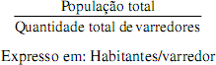

- Cobertura de varrição das ruas
Permite conhecer a porcentagem de ruas cobertas pelo serviço de varrição. Neste índice se considera a quantidade de ruas pavimentadas, o adequado planejamento do serviço e as possibilidades de acesso aos lugares da prestação do serviço. Intervalo aceitável: 85 a 100%. Modelo para cálculo:
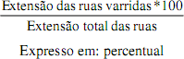

- Consumo de sacos/varredor/dia
Esta informação permite determinar a quantidade média de sacos diários utilizados por um trabalhador no recolhimento de resíduos da varrição. Também, é utilizado para projetar os custos operacionais do serviço (custos diretos - materiais), onde é considerado a capacidade (volume) do saco, infraestrutura urbana, densidade populacional, fluxo de pedestres, frequência do serviço e a realização de atividades políticas, sociais ou religiosas.
Intervalo aceitável: 7 a 9 sacos/varredor/dia (saco de cor preta de polietileno de baixa densidade, de 120 litros de capacidade e 0,002’’ de espessura, serviço nas ruas pavimentadas, 2 turnos/dia, frequência: 60% diário e 40% interdiário). Modelo para cálculo:
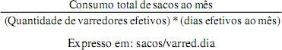

- Consumo de sacos/quilômetro varrido –
Esta informação permite determinar a quantidade média de sacos utilizados por quilômetro varrido, assim como projetar a quantidade para um novo serviço. Neste índice se consideram de maneira implícita a capacidade do saco, infraestrutura urbana, frequência do serviço, número de lixeiras, densidade populacional e população flutuante.

Intervalo aceitável: 5 a 7 sacos/quilômetro varrido (saco de cor preta de polietileno de baixa densidade, de 120 litros de capacidade e 0,002’’ de espessura, serviço em ruas pavimentadas, 2 turnos/dia, frequência: 60% diário e 40% interdiário). Modelo para cálculo:
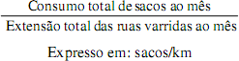

- Extensão linear varrida/varredor/dia (ruas)
Este índice permite conhecer o rendimento médio diário de um trabalhador em km lineares. Considera de maneira implícita o tipo de serviço executado (calçada e sarjeta), o estado físico da calçada e da sarjeta, a idade e as condições físicas do trabalhador, a densidade populacional, o fluxo de pedestres, o turno e a do serviço, o tipo de escova utilizada e a presença de veículos estacionados.
Intervalo aceitável: 1,3 a 1,5 km lineares/varredor/dia (calçada + sarjeta, pistas pavimentadas, varredor de 35 anos, média de altura: 1,63 para homens e 1,53 para mulheres, peso: 5 quilos adicionais em relação com a altura para homens e 7 quilos para mulheres). Modelo para cálculo:
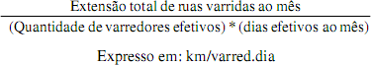

Serviços de coleta

- Habitantes/ajudantes de coleta
Este índice permite determinar se a quantidade de ajudantes (garis) do serviço de coleta está em acordo com a quantidade de resíduos gerados na área atendida pelo serviço. Neste índice se considera o tipo e a capacidade do veículo, turnos e número de viagens realizadas, número de ajudantes por veículo coletor, existência de serviços de coleta anexos aos domicílios e tipo de armazenamento dos resíduos.

Intervalo aceitável: 3.000 a 4.000 hab./ajudantes de coleta ou 0,30 a 0,26 ajudantes de coleta/1.000 hab. (compactador de 14 m³, 2 turnos/dia, 4,8 viagens/veículo/dia, 3 ajudantes/veículo, coleta de resíduos domiciliares, comerciais e de mercados). Modelo para cálculo:
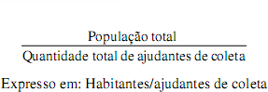

- Habitantes/veículo de coleta
Este índice permite determinar se a quantidade de veículos que opera no sistema de coleta de resíduos alcançará a cobertura total dos resíduos gerados na área de atuação. Neste índice se considera o tipo e a capacidade do veículo, geração de resíduos por habitante, quantidade de população flutuante, turnos e número de viagens realizadas, porcentagem de veículos reserva, cobertura e qualidade do serviço.
Intervalo aceitável: 29.000 hab./veículo de coleta(*) (compactador de 14 m³, 2 turnos/dia, 4,8 viagens/veículo/dia, 19% de veículos reserva, 95% de cobertura do serviço. Modelo para cálculo:
(*) inclui coleta da varrição das ruas e vagas.

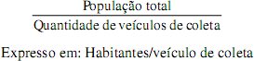

- Quilograma/habitante/dia
Este índice serve de base para o planejamento do serviço de coleta, pois permite estabelecer setores e rotas de coletas, bem como estimar a quantidade de resíduos gerados na cidade onde há a prestação do serviço. Está em função do estrato socioeconômico da população, infraestrutura urbana, cobertura e qualidade do serviço de coleta.
Intervalo aceitável: 0,35 a 0,75 kg/hab./dia Modelo para cálculo:

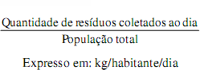

- Cobertura de coleta
Permite conhecer a porcentagem da população total do município que conta com o serviço de coleta. Neste índice é considerado o planejamento do serviço, o acesso aos lugares da prestação do serviço e a frequência.
Intervalo aceitável: 85 a 100%. Modelo para cálculo:

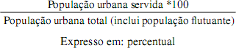

- Comparação de toneladas coletadas com horas pagas
Esta informação é utilizada para conhecer e projetar os custos operacionais do serviço (custos diretos – mão-de-obra) e verificar mensalmente se a relação de toneladas coletadas está de acordo com a quantidade de horas pagas para executar o serviço. Neste índice se consideram a estacionalidade na geração de resíduos, a realização de atividades políticas, culturais ou religiosas, pagamento de um salário adequado com benefícios sociais e a quantidade de descansos médicos e horas extras ao mês.
Intervalo aceitável: 0,30 a 0,35. Modelo para cálculo:
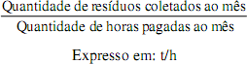

- Quilograma/quilômetro total percorrido
Esta informação permite conhecer a relação entre a quantidade de toneladas que se coleta e a quilometragem total percorrido por mês. O aumento ou a diminuição do valor se reflete necessariamente no custo do serviço. Neste índice se considera a densidade populacional, método de coleta (calçada ou esquina), tipo de armazenamento

dos resíduos, frequência do serviço, rotas adequadas de coleta e o número de ajudantes. O que diferencia do indicador kg/km do setor, é que a maior incidência está representada pela distância do lugar de descarga (planta de transferência ou aterro sanitário).
Intervalo aceitável: 100 a 150 kg/total km recorridos (serviço com 43% de frequência diária e 57% de frequência interdiária, método de calçada, 3 ajudantes, 25 km do lugar de descarga). Modelo para cálculo:
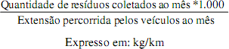

- Toneladas/setor/dia
Esta informação permite conhecer variações diárias da quantidade de resíduos que se coleta por setor. Neste índice se considera o planejamento do serviço (área do setor, número de viagens, frequência do serviço de coleta), capacidade do veículo e rendimento dos trabalhadores.
Intervalo aceitável: 12 a 14 t/setor/dia (área aprox. do setor: 0,7 km², 02 viagens por setor, compactador de 14 m³ de capacidade). Modelo para cálculo:
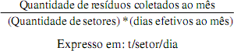

- Toneladas/tempo total de coleta
Esta informação permite conhecer a relação entre a quantidade de toneladas que se coleta e o tempo que toma esta atividade. A diminuição do valor obtido se reflete necessariamente no aumento do custo do serviço. Neste índice se considera infraestrutura urbana, densidade populacional, método de coleta (calçada o esquina), quantidade de ajudantes, tipo de armazenamento dos resíduos, características do veículo, horários de coleta e velocidade média de coleta.

Intervalo aceitável: 2,3 a 2,6 t/hora de coleta (pistas pavimentadas, método de calçada, 3 ajudantes, 10 km/hora velocidade média na coleta). Modelo para cálculo:
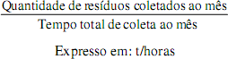

- Toneladas/veículos programados/dia
Esta informação permite determinar se a quantidade de veículos programados será necessária e se aproveita ao máximo sua capacidade instalada. A subutilização ou o uso excessivo incide em custos do serviço, seja pelo uso de uma quantidade maior de veículos que o necessário, seja por estarem expostos a danos antecipados. Neste índice se consideram a capacidade dos veículos e o número de turnos e viagens realizados.
Intervalo aceitável: 26 a 30 t/veíc. programados/dia (veículo de 14 m³ de capacidade, 2 turnos/dia, 2 viagens por turno). Modelo para cálculo:
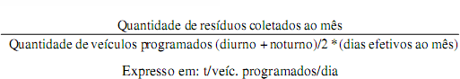

- Tonelada/viagem
Esta informação é utilizada para determinar se os setores e rotas de coleta são estabelecidos adequadamente, e para controlar a sobrecarga dos veículos. É estabelecido como informação base para a medição e faturamento do serviço.
Intervalo aceitável: 6 a 7 t/viagem (compactador de 14 m³ de capacidade, com 3 ajudantes de coleta). Modelo para cálculo:
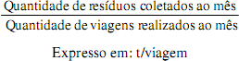

Serviços de coleta seletiva

- Porcentagem de desvio de resíduos
Permite determinar a quantidade de resíduos que são coletados na forma seletiva e que, por algum motivo, não ingressam no aterro sanitário.
Intervalo aceitável: Depende da análise de custo-benefício, pois não é o único indicador de viabilidade da coleta seletiva porque não se têm em conta os benefícios sociais e ambientais da reciclagem. Modelo para cálculo:

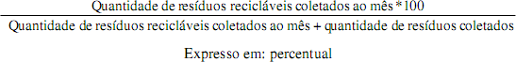

- Rendimento efetivo da coleta seletiva
Esta informação permite determinar a porcentagem de resíduos recuperados em relação ao total de resíduos recolhidos ao mês. Neste índice se considera a composição física dos resíduos e a demanda de material segregado.
Intervalo aceitável: Depende da análise de custo-benefício, pois não é o único indicador de viabilidade da coleta seletiva porque não se têm em conta os benefícios sociais e ambientais da reciclagem. Modelo para cálculo:
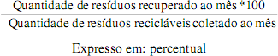

Serviço de transferência – transbordo

- Densidade dos resíduos (na unidade de transferência)
A informação sobre a densidade dos resíduos permite determinar se a quantidade dos resíduos que são transportados pelos veículos está de acordo com sua capacidade.

Intervalo aceitável: 0,40 a 0,45 t/m³ (resíduos domiciliares descarregados por gravidade desde unidades compactadoras, 50% composto de matéria orgânica). Modelo para cálculo:
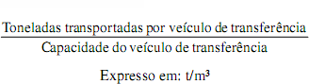

- Toneladas/tempo total de transferência
Esta informação permite conhecer a relação entre a quantidade de toneladas que se transfere e o tempo que toma a atividade. A diminuição do valor obtido se reflete necessariamente no aumento do custo do serviço. Neste índice se considera o tipo de estação de transferência - transbordo, o veículo que realiza a descarga, o trânsito nas vias internas, manobrabilidade na plataforma de descarga, tempo de pesagem, registro do veículo de coleta e disponibilidade dos veículos de transferência.
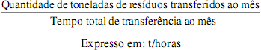
Intervalo aceitável: 40 a 50 t/hora (descarga por gravidade, disponibilidade permanente de veículos de transferência, trânsito e manobrabilidade adequados à zona de descarga). Modelo para cálculo:

- Toneladas/veículos programados/dia
Esta informação permite determinar se a quantidade de veículos programados é a necessária. A subutilização ou o uso excessivo incide em custos do serviço, seja pelo uso de uma quantidade maior de veículos que o necessário, seja por estarem expostos a danos antecipados. Neste índice se consideram a capacidade dos veículos e o número de turnos e viagens realizados.
Intervalo aceitável: 100 a 108 t/veíc. programado/dia (veículo de 60 m³ de capacidade, 2 turnos/dia, 2 viagens por turno). Modelo para cálculo:

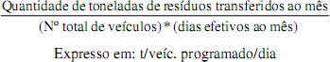

Serviço de disposição final

- Densidade dos resíduos (no aterro sanitário)
A densidade obtida permite determinar o grau de compactação dos resíduos. O aumento ou a diminuição do valor obtido incide na vida útil do aterro e na qualidade do processamento.
Intervalo aceitável: 0,75 a 0,85 t/m³ (resíduos domiciliares, compactados horizontalmente e em talude com trator sobre esteira). Modelo para cálculo:
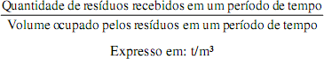

- Cobertura do serviço de disposição final
Permite conhecer a porcentagem dos resíduos que são dispostos técnica e sanitariamente. Neste índice se consideram o adequado planejamento, a permanente supervisão do serviço e a existência de um lugar apropriado para disposição final dos resíduos. Modelo para cálculo:
Intervalo aceitável: 85 a 100%.
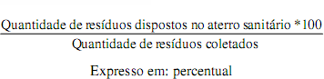

- Rendimento de composto por tonelada de resíduo
Permite determinar a porcentagem de composto obtido por tonelada de matéria prima empregada. Neste índice se consideram a composição dos resíduos (quantidade de matéria orgânica) e o tipo de fermentação: natural (ar livre) ou acelerada (digestores).
Intervalo aceitável: 30 a 35% (em 3 meses). Modelo para cálculo:

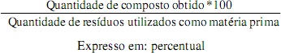

Serviços de manutenção

- Disponibilidade mensal de veículos
Esta informação permite conhecer a porcentagem total de horas utilizadas para a manutenção do veículo de coleta. Neste índice se considera o tempo de trabalho e rendimento dos veículos, frequência de manutenção, tempo para efetuar trocas de turno, lavagem dos veículos e refresco do pessoal. Modelo para cálculo:
Intervalo aceitável: Superior a 0,85.

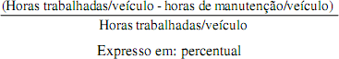

- Operacionalidade dos veículos de coleta
Esta informação permite determinar a porcentagem total de veículos que se encontram em operação. Neste índice se considera a capacidade de proporcionar adequados serviços de manutenção preventivo e corretivo, de contar com pessoal capacitado e recursos econômicos para cobrir os gastos daqueles serviços e o ano de fabricação dos veículos de coleta. Modelo para cálculo:
Intervalo aceitável: 85 a 100%.

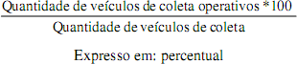

  - Rendimento do combustível
Estabelece a relação entre a quilometragem percorrida por um veículo e o consumo de combustível ao mês. O aumento ou a diminuição do valor obtido neste índice incide no custo do serviço. Neste índice se consideram o desempenho do motorista, as condições mecânicas do veículo (regulação da bomba de injeção) e as condições das vias (pendente, pistas sem pavimento asfáltico). Modelo para cálculo:
Intervalo aceitável: 2 a 3 km/litro.

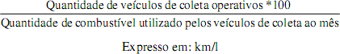

- Rendimento de pneus
Esta informação se utiliza para conhecer e projetar os custos operativos do serviço (custos diretos – materiais) e para verificar o rendimento de cada um dos pneus dos veículos de coleta. Neste índice se considera o desempenho do motorista, condições climáticas, condições das vias (pendente, pistas sem pavimento asfáltico), qualidade do pneu e adequada supervisão (pressão e rotação).
Intervalo aceitável: 40.000 a 50.000 km (altura radial, inclui a primeira vida mais recauchutagem). Modelo para cálculo:
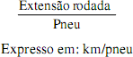

- Ordens de trabalho planificadas/ordens de trabalho executadas
Permite determinar a porcentagem das atividades executadas que tenham sido planejados. Modelo para cálculo:

Intervalo aceitável: 95%.

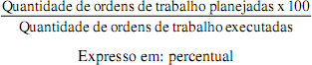

INDICADORES DE DESEMPENHO AMBIENTAL E MECANISMOS DE AVALIAÇÃO DOS SERVIÇOS

Atendimento ao artigo 19°, inciso V, da Lei Federal 11.445/2007.

O Plano Municipal de Gestão Integrada de Resíduos Sólidos deverá considerar para avaliação sistemática da eficiência e eficácia das ações programadas, os seguintes critérios:
- A universalidade: os serviços devem atender toda a população, sem exceção;
- A integralidade do atendimento prevendo programas e ações para todos os resíduos gerados;
- A articulação com políticas de inclusão social, de desenvolvimento urbano, regional, dentre outras;
- A adoção de tecnologias apropriadas considerando a capacidade de pagamento dos usuários, a adoção de soluções graduais e progressivas visando a preservação da saúde pública e do meio ambiente;
- O grau de satisfação do usuário;
- Auto-suficiência financeira da prefeitura com o manejo de resíduos sólidos;
- A cobertura do serviço de coleta em relação à população total atendida;
- A cobertura do serviço de coleta de resíduos domiciliares em relação à população urbana;
- A quantidade de material recolhido na coleta de resíduos inorgânicos em relação à quantidade total coletada de resíduos sólidos domiciliares;
- A quantidade de matéria orgânica recolhida em relação à quantidade total coletadas de resíduos sólidos domiciliares;

- A massa recuperada per capita de resíduos recicláveis (exceto matéria orgânica e rejeitos) em relação à população atendida;
- A massa de resíduos dos serviços de saúde (RSS) coletada per capita (apenas por coletores públicos) em relação à população urbana;
- A massa de resíduos da construção civil (RCC) coletada per capita em relação à população urbana;
- O número de disposições irregulares por mil habitantes;
- A quantidade total de resíduos removidos na limpeza corretiva de disposições irregulares;
- O número de catadores organizados em relação ao número total de catadores (autônomos e organizados);

REFERÊNCIAS BIBLIOGRÁFICAS

APROMAC. Guia Básico. Gerenciamento de óleos lubrificantes usados ou contaminados. http://www.sindirepa-sp.org.br/pdfs/guia.pdf)

BACKES, A. & NARDINO, M. (2004). Nomes Populares e Científicos de Plantas do Rio Grande do Sul. 2ed. São Leopoldo, RS: Editora UNISINOS. 202p.
BACKES, P. & IRGANG, B. (2002). Árvores do Sul do Brasil. Guia de Identificação & Interesse Ecológico. Instituto Souza Cruz. 326p.

CAMPOS, A. L. O. Avaliação metodológica da estabilização da fração orgânica putrescível em uma leira de compostagem de resíduos sólidos domiciliares.1998. Dissertação (Mestrado em Engenharia Hidráulica e Saneamento) - Escola de Engenharia de São Carlos, São Carlos, 1998.

CASTILHOS, A.B. (coordenador). Gerenciamento de Resíduos Sólidos Urbanos com Ênfase na Proteção de Corpos D’àgua: Prevenção, Geração e Tratamento de Lixiviados de Aterros Sanitários. PROSAB – tema III edital IV. Florianópolis, 2006 - 494p.

CHIRSTENSEN, T.H.,et al. Biogeochemistry of Landfill Leachate Plumes. Applied Chemistry 16: 659-718, 2001.

CHRISTENSEN e KJELDSEN (1989) apud DE PAULA (2008) estudaram na
Dinamarca 106 aterros sanitários que originaram 837 amostras e observaram uma significante dependência da concentração de vários componentes do lixiviado com a idade do aterro, geralmente decrescendo a concentração em função do avanço da idade do aterro.

DE PAULA, R.A.S. Estudo de Degradação Biológica de Águas Residuárias em Co- Tratamento com Lixiviados de Aterros Sanitários. Dissertação de Mestrado. Departamento de Engenharia Sanitária da Universidade Federal de Minas Gerais - DESA/UFMG, 2008.

DIAS, G.F.D. Educação Ambiental: Princípios e Práticas. São Paulo. 6 ed. Editora. Gaia, 2000.

DICIONÁRIO BRASILEIRO DE CIÊNCIAS AMBIENTAIS, 1999.

EL-FADEL, M.,et al. Temporal Variation of Leachate Quality from Pre-Sorted and Baled Municipal Solid Waste with High Organic and Moisture Content. Waste Management 22: 269-282, 2002.

FERNANDES, F.; HOSSAKA, A. L.; SILVA, S. M. C. P. Avaliação do processo de triagem e do composto produzido com resíduos sólidos urbanos em uma cidade de porte médio. In: CONGRESSO BRASILEIRO DE ENGENHARIA SANITÁRIA E

AMBIENTAL, 24., 2-7 set. 2007, Belo Horizonte. Anais… João Pessoa: ABES, 2007.

FERRARO, L. W. HASENACK, H. Avaliação das variáveis climáticas de superfície do Baixo Jacuí, RS. Porto Alegre: UFRGS. Centro de Ecologia. ProgressReport, 1995.

FRANCO, M. A. R.: Planejamento Ambiental Para a Cidade Sustentável. São Paulo: Annablume: FAPESP, 2001.

FREITAS, Amadeu Fagundes de Oliveira Freitas. Informações elementares sobre a influência indígena na formação do RS. IN: O Índio no Rio Grande do Sul. Porto Alegre: Governo do RS, 1975.

GOMES, L.P. (coordenadora). Estudos de Caracterização e Tratabilidade de Lixiviados de Aterros Sanitários para as Condições Brasileiras. PROSAB – tema III edital V. Rio de Janeiro, 2009 - 360p.

HERRMANN, M.L.P, ROSA, R. Relevo. In: IBGE. Fundação Instituto Brasileiro de Geografia e Estatística. Geografia do Brasil: Região Sul. Rio de Janeiro, 1990.

IBAM - Manual Gerenciamento Integrado de Resíduos Sólidos – 2001. INSTITUTO BRASILEIRO DE GEOGRAFIA E ESTATÍSTICA – IBGE.

INSTITUTO DE PESQUISAS AGRONÔMICAS – IPAGRO. Boletim Técnico.
Observações meteorológicas no Estado do Rio Grande do Sul. Boletim Técnico. Porto Alegre, 1979.

IPHAN. Cadastro de Sítios Arqueológicos no Rio Grande do Sul.(http: //www. Iphan. gov. br).

KLAMT, Sergio Célio e SOARES, André Luiz. Antecedentes Indígenas: Pré-História Compacta do Rio Grande do Sul. Porto Alegre.Martins Livreiro. 2005.

LOMBARDO, M. A. Vegetação e clima. In: Encontro Nacional de Arborização Urbana. Resumos. FUPEF, Curitiba. 1990. 147

MARQUES NETO, J. C. “Projeto para implantação de estação de transbordo e triagem para pequenos volumes de resíduos da construção civil e resíduos volumosos para Município de Rio Claro – ETT Ecostação Wenzel e ETT Ecoestação Cervezão”. 2004.

PINTO, M. S. A coleta e disposição do lixo no Brasil. Rio de Janeiro: FGV, 1979.
PJS Geologia. Caracterização de resíduos sólidos urbanos do município de Garibaldi. 2011.

PORTO, Aurélio. História da Missões Orientais do Uruguai. Porto Alegre: Livraria Selbach, 1954.

PROUS, André. Arqueologia Brasileira. Brasília, Editora da Universidade de Brasília, 1992.

RIBEIRO. Pedro Augusto Mentz e SILVEIRA, Ítela. Sítios Arqueológicos da Tradição Taquara, Fase Herveiras, no Vale do Rio Pardo. Revista do CEPA, N.8, 1979.
RMS engenharia, Plano de Saneamento de Ariquemes/RO (2009).

SANTOS, A. S. P.; Aspectos técnicos e econômicos do tratamento combinado de lixiviado de aterro sanitário com esgoto doméstico em lagoas de estabilização – Tese de doutorado apresentada ao Programa de Pós Graduação em Engenharia Civil – URFJ. Rio de Janeiro, 2010.

SCHMITZ, Pedro Ignácio. Caçadores e Coletores da Pré-História do Brasil. IAP. UNISINOS. São Leopoldo, 1984.

SCHMITZ,P.A .(Org.).Fichas de Sítios Arqueológicos Existentes no Instituto Anchietano de Pesquisas. São Leopoldo: IAP, 1983.

TCHOBANOGLOUS, G., THEISEN, H., VIGIL, S.A. Integrated Solid Waste
Management: engineering principles and management issues. New York: Mc Graw- hill, 1993, 978p.

